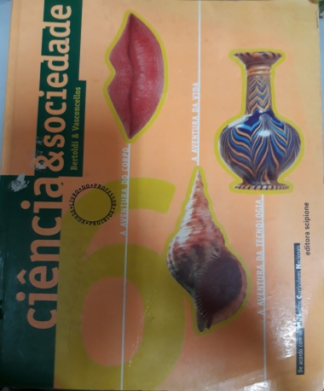
Nº: 101
Título: | Ciência e Sociedade.
Autor(es): | Bertoldi, Odete Gasparello; Vasconcelos, Jacqueline Rauter de
Editora: | Scipione
Local: | São Paulo
Impressor:
Ano de Publicação: | 2000
Nível: | 6ª série do ensino fundamental
Idioma: | Português
Gênero: | Manual
Descrição: | 27,5 x 20 cm / 318 p + 100p de manual pedagógico
Notas: | De acordo com os PCNs. Livro do professor venda proibida
Disciplina: | Ciências
Classificação:
Ilustrações: | Sim
Exemplares:

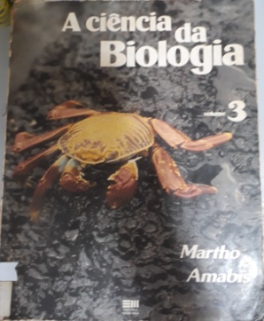
Nº: 102
Título: | Ciências- a ciência da biologia
Autor(es): | Gilberto Rodrigues Martho; José Mariano Amabis.
Editora: | Moderna
Local: | São Paulo, SP
Impressor:
Ano de Publicação: | 1983
Nível: | 2. grau
Idioma: | Português
Gênero: | Manual
Descrição: | 24,0 x 17,0 / 362p.
Notas: | - Ed. 1952. Vol. 1-3. Suplementado por guia do mestre
Disciplina: | Matemática
Classificação:
Ilustrações: | Sim
Exemplares:

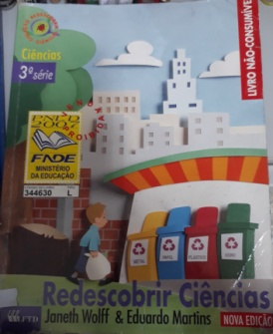
Nº: 103
Título: | Redescobrir ciências
Autor(es): | Janeth Wolff, Eduardo Martins
Editora: | Ftd
Local: | São Paulo
Impressor:
Ano de Publicação: | 2005
Nível: | Ensino fundamental 3˚ série
Idioma: | Português
Gênero: | Manual
Descrição: | 27,5 cm x 20 cm/ 176 pg
Notas: | Vários ilustradores / nova edição/ obra em 4v/ suplementado pelo manual do professor/ coleção redescobrir.
Disciplina: | Ciências
Classificação:
Ilustrações: | Sim
Exemplares:

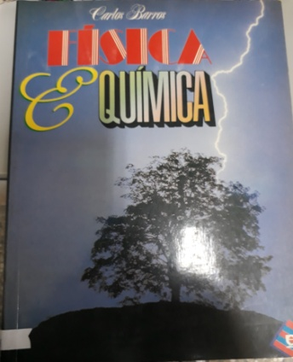
Nº: 104
Título: | Física e química
Autor(es): | Barros, Carlos
Editora: | Atica
Local: | São Paulo
Impressor:
Ano de Publicação:
Nível: | Ensino fundamental (8˚)
Idioma: | Português
Gênero: | Manual
Descrição: | 27cm x 20cm/ 176pg
Notas: | 41˚ edicação
Disciplina: | Física e química
Classificação:
Ilustrações: | Sim
Exemplares:

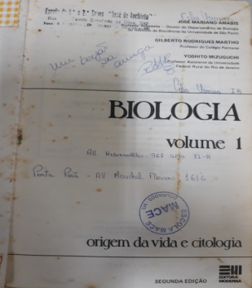
Nº: 105
Título: | Biologia, origem da vida e citologia
Autor(es): | Amabis, José Mariano; Martho, Gilberto Rodrigues, Mizuguchi, Yoshito.
Editora: | Moderna
Local: | São Paulo
Impressor:
Ano de Publicação: | 1981
Nível: | Vol. 1, segundo grau
Idioma: | Português
Gênero: | Manual
Descrição: | 21 x 14,5 cm / 301 p
Notas: | 2. Ed. (1. Ed de 1978)
Disciplina: | Biologia
Classificação:
Ilustrações: | Sim
Exemplares:

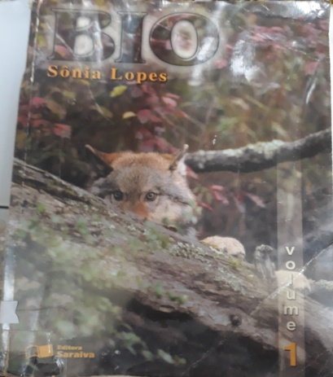
Nº: 106
Título: | Biologia, 1, segundo grau
Autor(es): | Lopes, Sônia
Editora: | Saraiva
Local: | São Paulo
Impressor:
Ano de Publicação: | 2002
Nível:
Idioma: | Português
Gênero: | Manual
Descrição: | 24 x 17 cm / 432 p
Notas:
Disciplina: | Biologia
Classificação:
Ilustrações: | Sim
Exemplares:

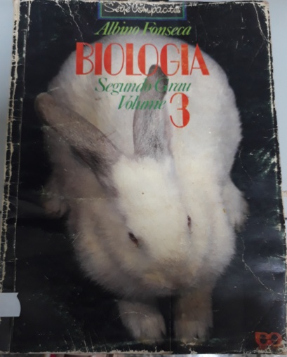
Nº: 107
Título: | Biologia, segundo grau, com numerosos exercícios e questões de vestibular
Autor(es): | Fonseca, Albino
Editora: | Ática
Local: | São Paulo
Impressor:
Ano de Publicação: | 1985
Nível: | segundo grau, volume 3
Idioma: | Português
Gênero: | Manual
Descrição: | 21 x 14,5 cm / 183 p
Notas: | Série compacta. (1931, 1. Ed. ?)
Disciplina: | Biologia
Classificação:
Ilustrações: | Sim
Exemplares:

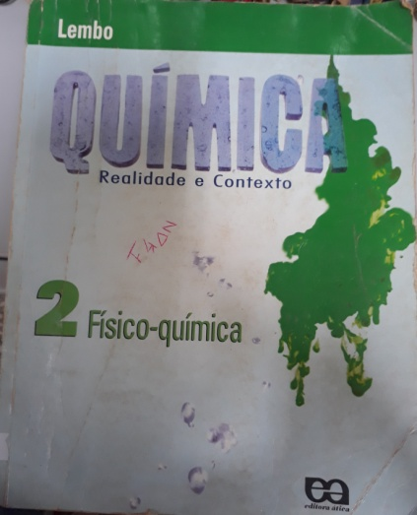
Nº: 108
Título: | Química, realidade e contexto, 2, físico-quimica
Autor(es): | Lembo, Antonio
Editora: | Ática
Local: | São Paulo
Impressor:
Ano de Publicação: | 2001
Nível: | Ensino médio
Idioma: | Português
Gênero: | Manual
Descrição: | 26 x 19 cm / 496 p.
Notas: | De acordo com os DCN para o ensino médio, 128 exercícios, 620 exercícios propostos, 731 questões de vestibular
Disciplina: | Química
Classificação:
Ilustrações: | Sim
Exemplares:

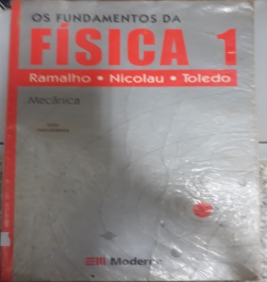
Nº: 109
Título: | Os fundamentos da física
Autor(es): | Ramalho Junior, Francisco; Ferraro, Nicolau Gilberto; Soares, Paulo Antonio de Toledo
Editora: | Moderna
Local: | São Paulo, SP
Impressor:
Ano de Publicação: | 2003
Nível: | Ensino médio, 1
Idioma: | Português
Gênero: | Manual
Descrição: | 27,5 x 20 cm / 446 p.
Notas: | 8. Ed. rev. e amp. 1940, 1. Ed.
Disciplina: | Física
Classificação:
Ilustrações: | Sim
Exemplares:

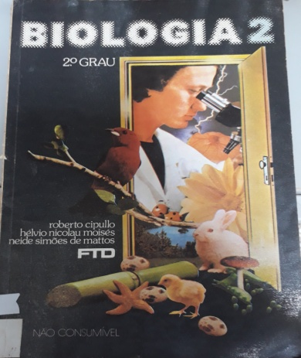
Nº: 110
Título: | Biologia 2
Autor(es): | Cipullo, Roberto; Moisés, Helvio Nicolau; Mattos, Neide Simões de
Editora: | FTD
Local: | São Paulo, SP
Impressor:
Ano de Publicação: | 1986
Nível: | Segundo Grau
Idioma: | Português
Gênero: | Manual
Descrição: | 25,5 x 17 cm / 156 p. 1. Ed 1945
Notas: | Não consumível
Disciplina: | Biologia
Classificação:
Ilustrações: | Sim
Exemplares:

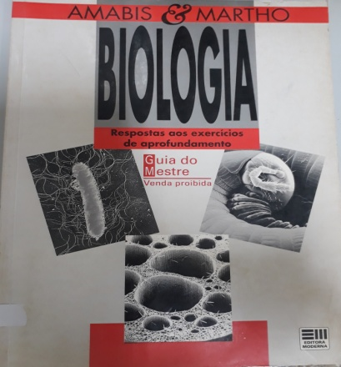
Nº: 111
Título: | Biologia, respostas aos exercícios de aprofundamento
Autor(es): | Amabis, José Mariano; Martho, Gilberto Rodrigues
Editora: | Editora Moderna
Local: | São Paulo, SP
Impressor:
Ano de Publicação: | 1994
Nível: | Segundo Grau
Idioma: | Português
Gênero: | Manual
Descrição: | 24 x 17 cm / 79 p.
Notas: | Guia do mestre. Venda proibida
Disciplina: | Biologia
Classificação:
Ilustrações: | Sim
Exemplares:

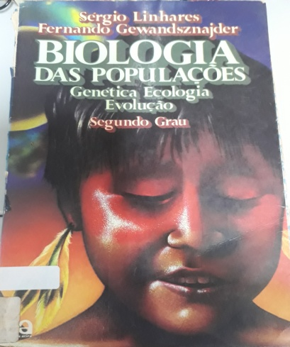
Nº: 112
Título: | Biologia das populações genética, ecologia, evolução
Autor(es): | Linhares, Sergio; Gewandsznajder, Fernando
Editora: | Ática
Local: | São Paulo, SP
Impressor:
Ano de Publicação: | 1980
Nível: | Segundo Grau
Idioma: | Português
Gênero: | Manual
Descrição: | 21,5 x 14,5 cm / 271 p
Notas: | Carimbo escola mace
Disciplina: | Biologia
Classificação:
Ilustrações: | Sim
Exemplares:
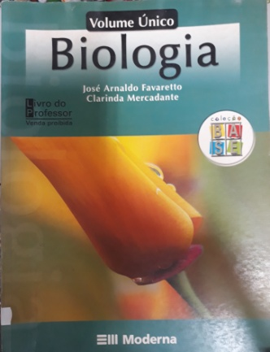
Nº: 113
Título: Biologia Volume Único
Autor(es): Favaretto, José Arnaldo; Mercadante
Editora: Moderna
Local: São Paulo
Ano de Publicação: 2003
Nível: Ensino Médio
Idioma: Português
Gênero: Manual
Descrição: 27,5 cm X 20 cm / 362 p.
Notas:
Disciplina: Biologia

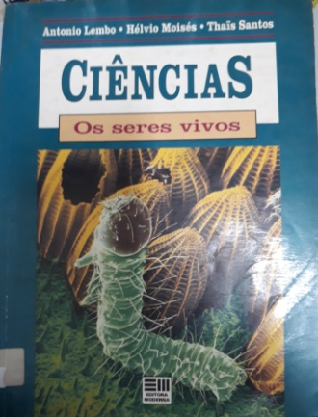
Nº: 114
Título: Ciências: Os seres vivos
Autor(es): Lebo, Antonia, Moisés, Hélvio, Santos Thais.
Editora: 1. Ed. Moderno
Local: São Paulo
Ano de Publicação: 1992
Nível: 1º grau
Idioma: Português
Gênero: Manual
Descrição: 27,5 cm X 20,5 cm / 154 p.
Notas:
Disciplina: Ciências

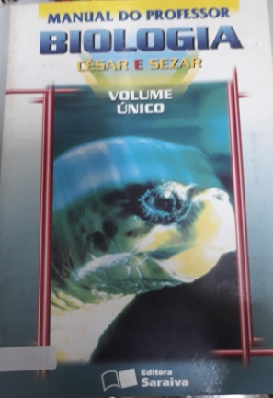
Nº: 115
Título: Biologia Manual do Professor
Autor(es): Júnior, Cezar da Silva, Sasson, Cezar
Editora: Saraiva
Local: São Paulo
Ano de Publicação: 1998
Nível:
Idioma: Português
Gênero: Manual
Descrição: 24 cm X 16,5 cm / 64 p.
Notas:
Disciplina: Biologia

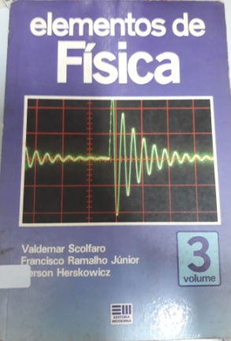
Nº: 116
Título: Elementos da Física 3 volume
Autor(es): Ramalho Júnior, Francisco; Herskowicz, Gerson; Scolfaro
Editora: Ver. Ampl. Moderna
Local: São Paulo
Ano de Publicação: 1986
Nível: 2º grau
Idioma: Português
Gênero: Manual
Descrição: 21,4 cm X 14 cm / 27 p.
Notas:
Disciplina: Física

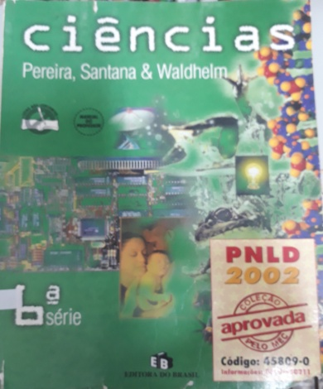
Nº: 117
Título: Ciências
Autor(es): Pereira, Santana & Waldhelm
Editora: Editora do Brasil
Local:
Ano de Publicação: Coleção aprovada em 2002
Nível: 6ª Série
Idioma: Português
Gênero: Livro
Descrição: 28 cm X 21,5 cm / 288 p.
Notas:
Disciplina: Ciências
Nº:
Título:
Autor(es):
Editora:
Local:
Ano de Publicação:
Nível:
Idioma: Português
Gênero:
Descrição:
Notas:
Disciplina:

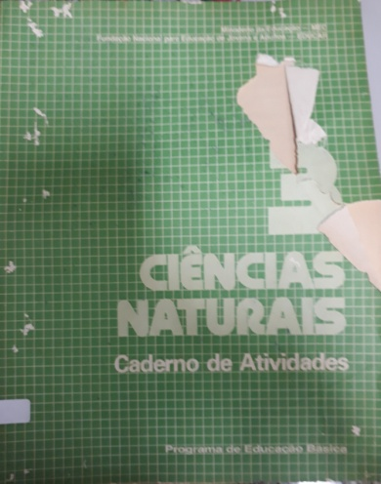
Nº: 118
Título: Ciências Naturais
Autor(es): Carmem Luisa B. de Andrade da Costa, Marisa de Freitas Melro Sardinha.
Editora:
Local: Brasília – DF
Ano de Publicação: 1989
Nível:
Idioma: Português
Gênero: Livro
Descrição: 22 cm X 28 cm / 200 p.
Notas:
Disciplina: Ciências

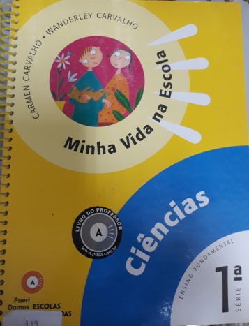
Nº: 119
Título: Ciências – Minha vida na escola
Autor(es): Carmen Carvalho, Wanderley Carvalho
Editora: Pueri Dons
Local:
Ano de Publicação:
Nível: 1ª Série
Idioma: Português
Gênero: Livro do professor
Descrição: 29 cm X 22 cm / 179 p.
Notas:
Disciplina: Ciências

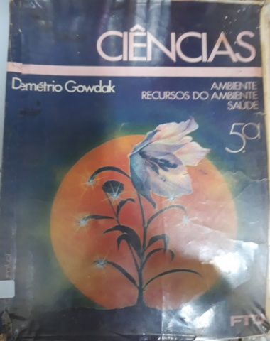
Nº: 120
Título: Ciências – Ambiente, Recursos do Ambiente, Saúde.
Autor(es): Demétrio Gowdak
Editora: FTD S.A
Local: São Paulo
Ano de Publicação: 1896
Nível: 5ª Série
Idioma: Português
Gênero: Livro
Descrição: 28,5 cm X 21,5 cm / 214 p.
Notas:
Disciplina: Ciências

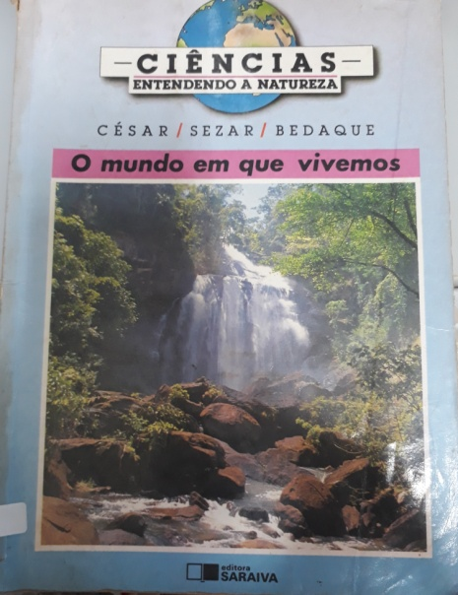
Nº: 121
Título: Ciências Entendendo a Natureza
Autor(es): Cézar/ Sezar/ Bedaque
Editora: Editora Saraiva
Local: São Paulo
Ano de Publicação: 1993
Nível:
Idioma: Português
Gênero: Livro
Descrição: 21,5 cm X 28,5 cm / 192 p.
Notas: 3ª Edição
Disciplina: Ciências

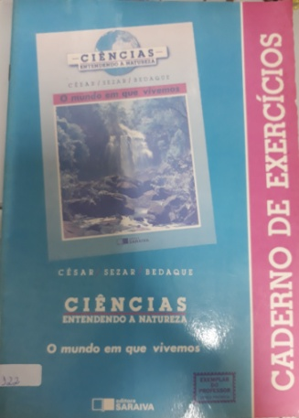
Nº: 122
Título: Ciências Entendendo a Natureza
Autor(es): Cézar/ Sezar/ Bedaque
Editora: Saraiva
Local: São Paulo
Ano de Publicação: 1992
Nível:
Idioma: Português
Gênero: Exemplar do Professor
Descrição: 28,5 cm X 21,5 cm / 79 p.
Notas: 1ª edição
Disciplina: Ciências

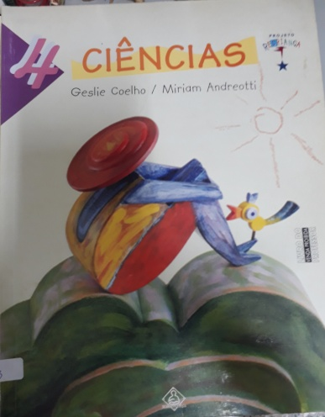
Nº: 123
Título: 4 Ciências
Autor(es): Geslie Coelho/ Miriam Andreotti
Editora: Editora Ediouro
Local: São Paulo
Ano de Publicação: 1999
Nível:
Idioma: Português
Gênero: Livro
Descrição: 28,5 cm X 22 cm / 128 p.
Notas: 1ª edição
Disciplina: Ciências

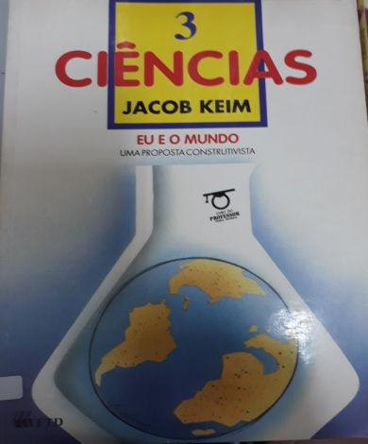
Nº: 124
Título: 3 Ciências
Autor(es): Jacob Keim
Editora: FTD
Local: São Paulo
Ano de Publicação:
Nível:
Idioma: Português
Gênero: Livro
Descrição: 28,5 cm X 21,5 cm / 116 p.
Notas: 1ª Edição
Disciplina: Ciências

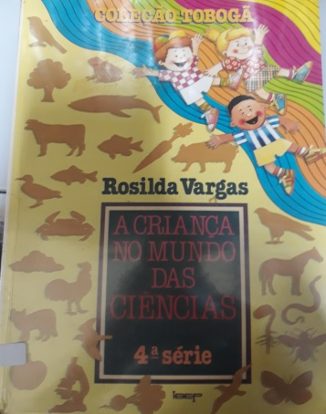
Nº: 125
Título: A Criança no mundo das ciências
Autor(es): Rosilda Vargas
Editora: Ibep
Local: São Paulo
Ano de Publicação:
Nível: 4ª Série
Idioma: Português
Gênero: Livro
Descrição: 28,5 cm X 19,5 cm / 134 p.
Notas:
Disciplina: Ciências

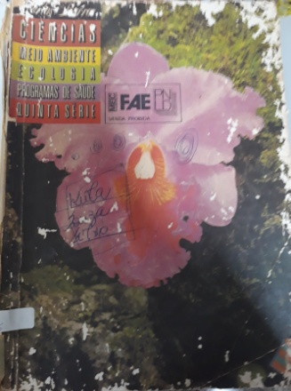
Nº: 126
Título: Ciências - Meio Ambiente, Programas de Saúde, Ecologia.
Autor(es): Carlos Barros
Editora: Editora Ática
Local: São Paulo
Ano de Publicação: 1991
Nível: 5ª Série
Idioma: Português
Gênero: Livro
Descrição: 28 cm X 21 cm / 166 p.
Notas: 49ª Edição
Disciplina: Ciências

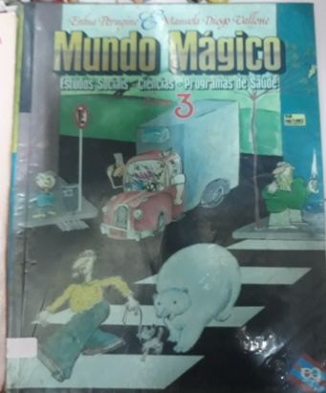
Nº: 127
Título: Mundo Mágico
Autor(es): Erdna Perugine, Manuela Diogo Vallone
Editora: Editora Ática
Local: São Paulo
Ano de Publicação: 1990
Nível: livro 3
Idioma: Português
Gênero: Livro
Descrição: 28,5 cm X 21 cm / 176 p.
Notas: 10ª edição
Disciplina: Ciências

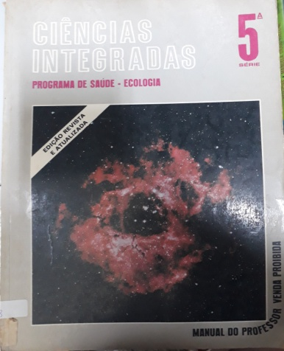
Nº: 128
Título: Ciências Integradas
Autor(es): Jenner Procópio de Alvarenga, Moacir Assis D’ Assunção Filho, José Luiz Pedersoli, Wellington Caldeira Gomes.
Editora: Editora Lê
Local:
Ano de Publicação:
Nível: 5ª Série
Idioma: Português
Gênero: Livro
Descrição: 29 cm X 22 cm / 124 p.
Notas: volume 1
Disciplina: Ciências

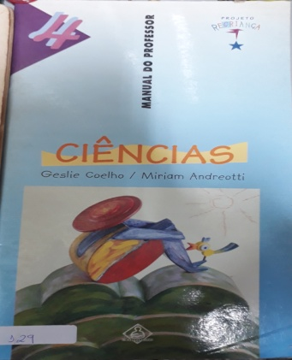
Nº: 129
Título: Ciências
Autor(es): Geslie Coelho/ Miriam Andreotti
Editora: Ediouro
Local: São Paulo
Ano de Publicação: 1999
Nível:
Idioma: Português
Gênero: Manual do Professor
Descrição: 28,5 cm X 15 cm / 86 p.
Notas: 1ª Edição
Disciplina: Ciências

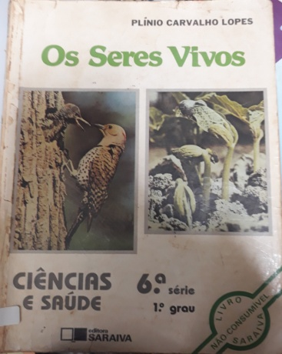
Nº: 130
Título: Os Seres Vivos
Autor(es): Plínio Carvalho Lopes
Editora: Saraiva
Local: São Paulo
Ano de Publicação: 1985
Nível: 6ª Série
Idioma: Português
Gênero: Livro
Descrição: 28,5 cm X 21 cm / 176 p.
Notas: 4ª edição.
Disciplina: Ciências

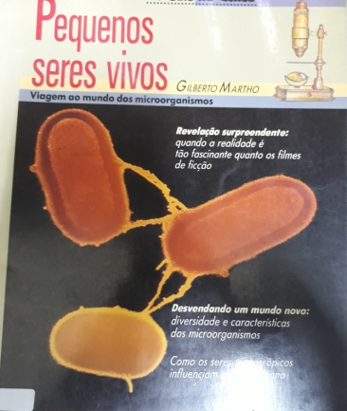
Nº: 131
Título: Pequenos Seres Vivos
Autor(es): Gilberto Martho
Editora: Editora Ática
Local: São Paulo
Ano de Publicação: 1977
Nível:
Idioma: Português
Gênero: Revista
Descrição: 28,5 cm X 21 cm / 48 p.
Notas: 7ª Edição
Disciplina: Ciências

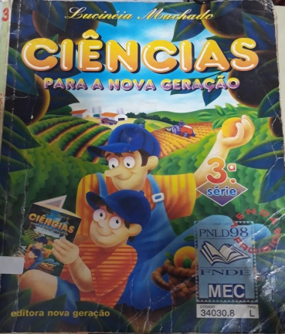
Nº: 132
Título: Ciências para a nova geração
Autor(es): Lucinéia Machado
Editora: Editora Nova Geração
Local: São Paulo
Ano de Publicação: 1998
Nível: 3ª Série
Idioma: Português
Gênero: Livro
Descrição: 28 cm X 21,5 cm / 128 p.
Notas:
Disciplina: Ciências

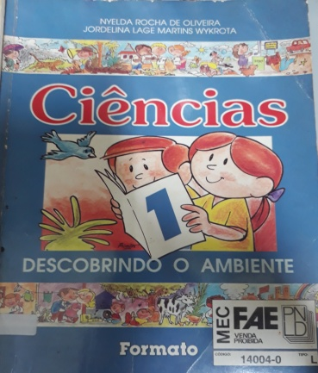
Nº: 133
Título: Ciências descobrindo o ambiente
Autor(es): Nyelda Rocha de Oliveira, Jordelina Lage Martins Wykrota
Editora: Formato
Local: Belo Horizonte
Ano de Publicação: 1990
Nível: 1ª série do primeiro grau, volume 1
Idioma: Português
Gênero: Livro
Descrição: 27 cm X 21 cm/ 119 p.
Notas:
Disciplina: Ciências

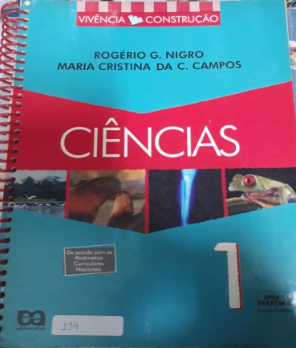
Nº: 134
Título: Ciências 1 Vivência Construção
Autor(es): Rogério G. Nigro, Maria Cristina da C. Campos
Editora: Ática
Local: São Paulo-SP
Ano de Publicação: 2000
Nível:
Idioma: Português
Gênero: Livro
Descrição: 28,5 cm X 22,5 cm/ 264 p.
Notas:
Disciplina: Ciências

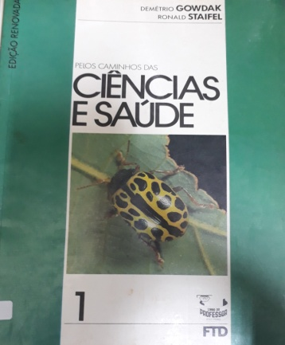
Nº: 135
Título: Pelos caminhos das ciências e saúde
Autor(es): Demétrio Gowdak, Ronald Staifel
Editora: FTD S.A
Local: São Paulo-SP
Ano de Publicação: 1989
Nível: 1º grau
Idioma: Português
Gênero: Livro
Descrição: 28,5 cm X 21,5 cm/ 115 p.
Notas:
Disciplina: Ciências

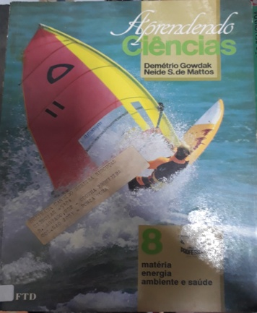
Nº: 136
Título: Aprendendo Ciências 8 matéria, energia, ambiente e saúde.
Autor(es): Demétrio Gowdak, Neide S. de Mattos.
Editora: FTD
Local: São Paulo-SP
Ano de Publicação: 1992
Nível: 1º Grau
Idioma: Português
Gênero: Livro
Descrição: 28 cm X 21,5 cm/ 213p.
Notas:
Disciplina: Ciências

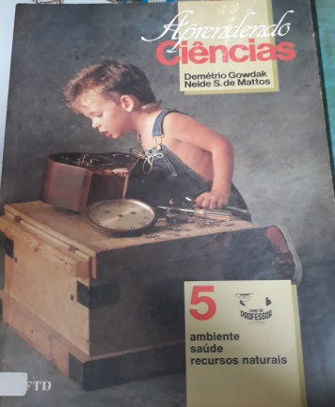
Nº: 137
Título: Aprendendo Ciências 5 Ambiente, Saúde, Recursos Naturais
Autor(es): Demétrio Gowdak, Neide S. de Mattos
Editora: FTD S.A
Local: São Paulo
Ano de Publicação: 1991
Nível: 1º Grau
Idioma: Português
Gênero: Livro
Descrição: 28 cm X 21,5 cm/ 206 p.
Notas:
Disciplina: Ciências

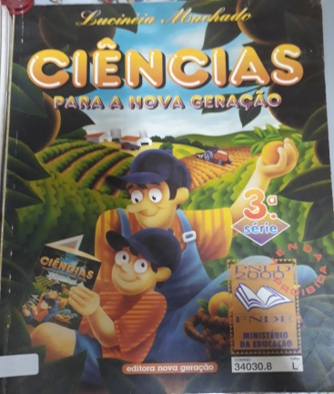
Nº: 138
Título: Ciências para a nova geração
Autor(es): Lucinéia Machado
Editora: Nova Geração
Local: São Paulo
Ano de Publicação: 1998
Nível: 3ª série, 2ª edição.
Idioma: Português
Gênero: Livro
Descrição: 28,5 cm X 21,5 cm/ 128 p.
Notas:
Disciplina: Ciências

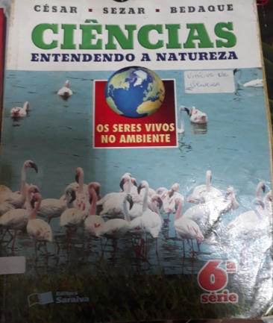
Nº: 139
Título: Ciências Entendendo a Natureza
Autor(es): César, Sezar, Bedaque.
Editora: Saraiva
Local: São Paulo
Ano de Publicação: 2001
Nível: 6ª série, 18ª edição.
Idioma: Português
Gênero: Livro
Descrição: 28,5 cm X 21,5 cm/ 288 p.
Notas:
Disciplina: Ciências

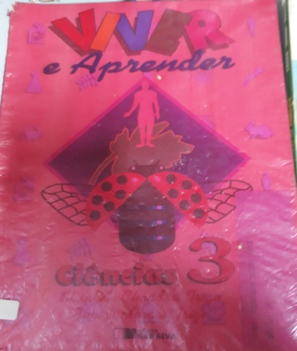
Nº: 140
Título: Viver e Aprender Ciências 3.
Autor(es): Elisabete Chaddad Trigo, Eurico Moraes Trigo.
Editora: Saraiva
Local: São Paulo
Ano de Publicação: 1993
Nível: 3ª Série, 1ª edição.
Idioma: Português
Gênero: Livro
Descrição: 28,5 cm X 21,5 cm/ 112 p.
Notas:
Disciplina: Ciências

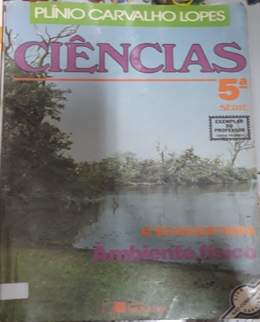
Nº: 141
Título: Ciências O Ecossistema Ambiente Físico
Autor(es): Plínio Carvalho Lopes
Editora: Saraiva
Local: São Paulo
Ano de Publicação: 1990
Nível: 5ª série
Idioma: Português
Gênero: Livro
Descrição: 28,5 cm X 21,5 cm/ 184 p.
Notas:
Disciplina: Ciências

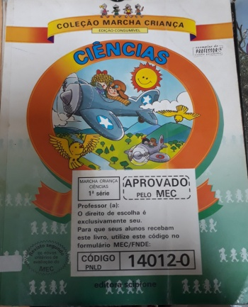
Nº: 142
Título: Ciências Coleção Marcha Criança
Autor(es): Maria Tereza Marsico, Maria do Carmo Tavares da Cunha, Maria Elisabete Martins Antunes, Armando Coelho de Carvalho Neto.
Editora: Scipione
Local: São Paulo
Ano de Publicação: 1997
Nível: 1ª série
Idioma: Português
Gênero: Livro
Descrição: 28,5 cm X 21,5 cm/ 123 p.
Notas:
Disciplina: Ciências

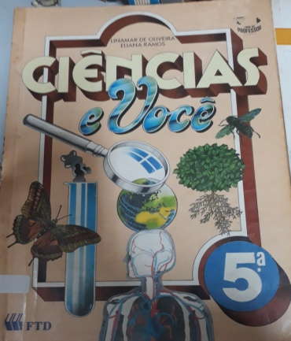
Nº: 143
Título: Ciências e Você
Autor(es): Linamar de Oliveira, Eliana Ramos
Editora: FTD
Local: São Paulo-SP
Ano de Publicação:
Nível: 5ª Série
Idioma: Português
Gênero: Livro
Descrição: 28,5 cm X 21,5 cm/136 p.
Notas:
Disciplina: Ciências

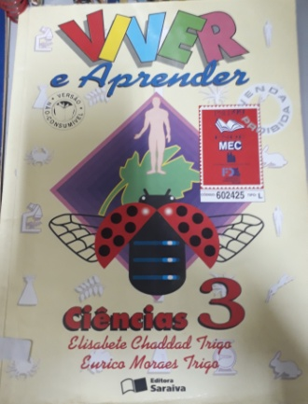
Nº: 144
Título: Viver e Aprender Ciências 3
Autor(es): Elisabete Chaddad Trigo, Eurico Moraes Trigo
Editora: Saraiva
Local: São Paulo-SP
Ano de Publicação: 1997
Nível: 3ª série, 8ª edição.
Idioma: Português
Gênero: Livro
Descrição: 28,5 cm X 21,5 cm/ 112 p.
Notas:
Disciplina: Ciências

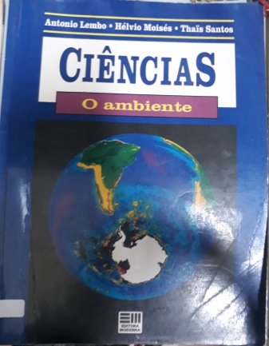
Nº: 145
Título: Ciências O Ambiente
Autor(es): Antonio Lembo, Hélvio Moisés, Thais Santos
Editora: Moderna
Local: São Paulo-SP
Ano de Publicação: 1992
Nível: 1º Grau, 1ª edição.
Idioma: Português
Gênero: Livro
Descrição: 28,5 cm X 21,5 cm/ 135 p.
Notas:
Disciplina: Ciências

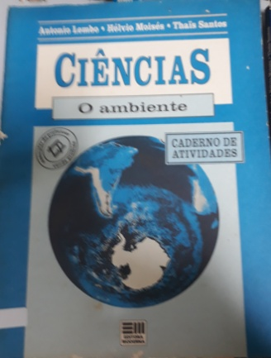
Nº: 146
Título: Ciências o Ambiente
Autor(es): Antonio Lembo, Hélvio Moisés, Thais Santos
Editora: Moderna
Local: São Paulo-SP
Ano de Publicação: 1992
Nível: 1º Grau, 1ª edição.
Idioma: Português
Gênero: Caderno de Atividades
Descrição: 28,5 cm X 21,5 cm/ 68 p.
Notas:
Disciplina: Ciências

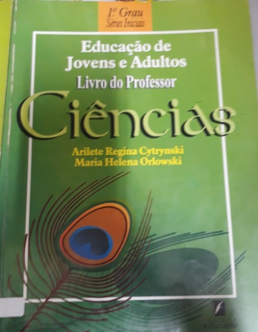
Nº: 147
Título: Ciências: Livro do Professor
Autor(es): Arilete Regina Cytrynski, Maria Helena Orlowski.
Editora: Educarte
Local: Curitiba
Ano de Publicação: 1996
Nível: 1º Grau
Idioma: Português
Gênero: Livro
Descrição: 28,5 cm X 21,5 cm/ 90 p.
Notas:
Disciplina: Ciências

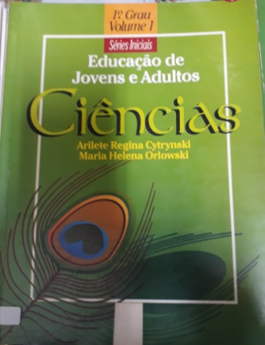
Nº: 148
Título: Ciências
Autor(es): Arilete Regina Cytrynski, Maria Helena Orlowski
Editora: Educarte
Local: Curitiba
Ano de Publicação: 1996
Nível: 1º Grau, Volume 1
Idioma: Português
Gênero: Livro
Descrição: 28,5 cm X 21,5 cm/ 90 p.
Notas:
Disciplina: Ciências

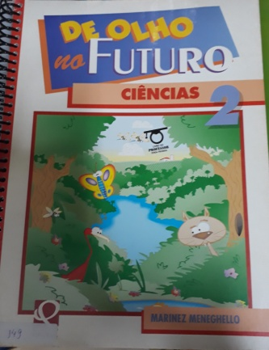
Nº: 149
Título: De olho no futuro Ciências 2
Autor(es): Marinez Meneghello
Editora: Quinteto Editorial
Local: São Paulo
Ano de Publicação:
Nível:
Idioma: Português
Gênero: Livro do professor
Descrição: 28,5 cm X 21,5 cm/ 174 p.
Notas:
Disciplina: Ciências

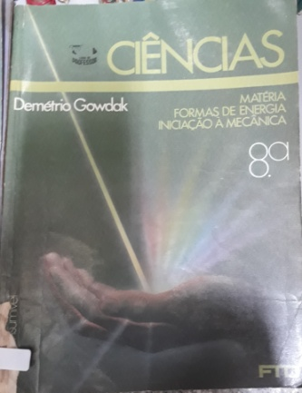
Nº: 150
Título: Ciências Matéria, Formas de Energia, Iniciação à Mecânica.
Autor(es): Demétrio Gowdak
Editora: FTD
Local: São Paulo
Ano de Publicação:
Nível: 8ª série
Idioma: Português
Gênero: Livro
Descrição: 28,5 cm X 21,5 cm/ 227 p.
Notas:
Disciplina: Ciências

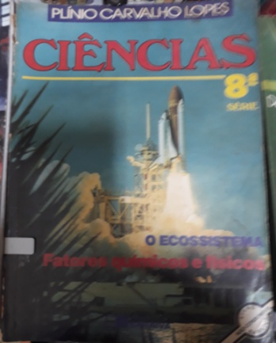
Nº: 151
Título: Ciências O Ecossistema Fatores Químicos e Físicos
Autor(es): Plínio Carvalho Lopes
Editora: Saraiva
Local: São Paulo
Ano de Publicação: 1993
Nível: 8ª Série, 6ª edição
Idioma: Português
Gênero: Livro
Descrição: 28,5 cm X 21,5 cm/ 208 p.
Notas:
Disciplina: Ciências

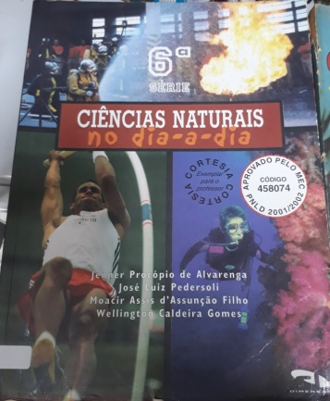
Nº: 152
Título: Ciências Naturais no dia-a-dia
Autor(es): Jenner Procópio de Alvarenga, José Luiz Pedersoli, Moacir Assis d’Assunção Filho, Wellington Caldeira Gomes
Editora: Dimensão
Local: Belo Horizonte
Ano de Publicação: 2000
Nível: 6ª série
Idioma: Português
Gênero: Livro
Descrição: 28,5 cm X 21,5 cm/ 199 p.
Notas:
Disciplina: Ciências

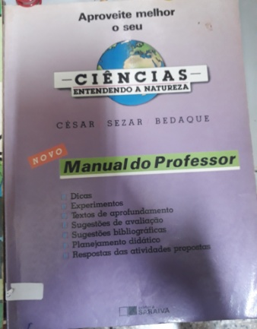
Nº: 153
Título: Ciências Entendendo a Natureza
Autor(es): Cézar, Sezar, Bedaque
Editora: Saraiva
Local: São Paulo
Ano de Publicação: 1994
Nível: 3ª edição
Idioma: Português
Gênero: Manual do Professor
Descrição: 28,5 cm X 21,5 cm/ 144 p.
Notas:
Disciplina: Ciências

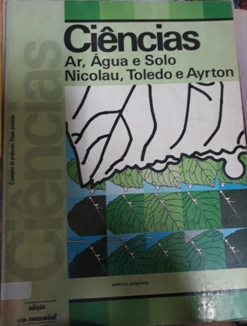
Nº: 154
Título: Ciências Ar, Água e Solo
Autor(es): Nicolau, Toledo e Ayrton
Editora: Scipione
Local: São Paulo
Ano de Publicação:
Nível:
Idioma: Português
Gênero: Livro
Descrição: 28,5 cm X 21,5 cm/ 119 p.
Notas:
Disciplina: Ciências

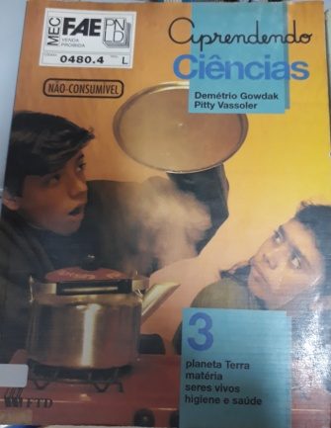
Nº: 155
Título: Aprendendo Ciências
Autor(es): Demétrio Gowdak, Pitty Vassoler
Editora: FTD
Local: São Paulo
Ano de Publicação: 1993
Nível:
Idioma: Português
Gênero: Livro
Descrição: 28,5 cm X 21,5 cm/ 144 p.
Notas:
Disciplina: Ciências

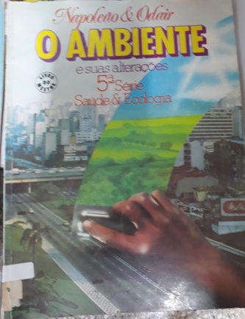
Nº: 156
Título: O Ambiente e suas alterações
Autor(es): Napoleão e Odair
Editora: IBEP
Local: São Paulo
Ano de Publicação:
Nível: 5ª Série
Idioma: Português
Gênero: Livro
Descrição: 28,5 cm X 21,5 cm/ 142 p.
Notas:
Disciplina: Ciências

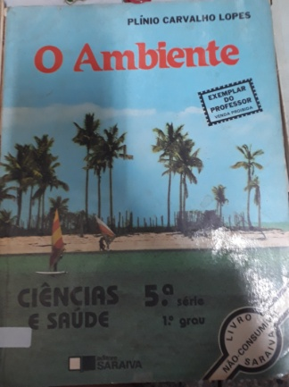
Nº: 157
Título: O Ambiente
Autor(es): Plínio Carvalho Lopes
Editora: Saraiva
Local: São Paulo
Ano de Publicação: 1983
Nível: 5ª Série, 1º grau.
Idioma: Português
Gênero: Livro exemplar do professor
Descrição: 28,5 cm X 21,5 cm/ 168 p.
Notas:
Disciplina: Ciências

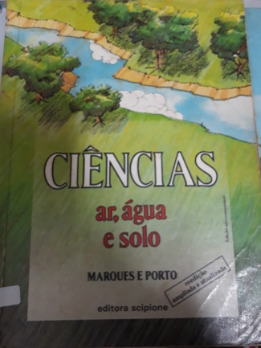
Nº: 158
Título: Ciências, Ar, Água e Solo
Autor(es): Marques e Porto
Editora: Scipione
Local: São Paulo
Ano de Publicação: 1990
Nível: 3ª edição
Idioma: Português
Gênero: Livro
Descrição: 28,5 cm X 21,5 cm/ 176 p.
Notas:
Disciplina: Ciências

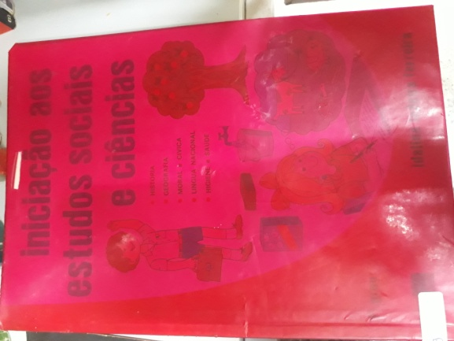
Nº: 159
Título: Iniciação aos estudos sociais e ciências
Autor(es): Idalina Ladeira Ferreira
Editora: Saraiva
Local: São Paulo
Ano de Publicação: 1979
Nível: 1º Grau
Idioma: Português
Gênero: Livro
Descrição: 28,5 cm X 21,5 cm/ 96 p.
Notas:
Disciplina: Ciências

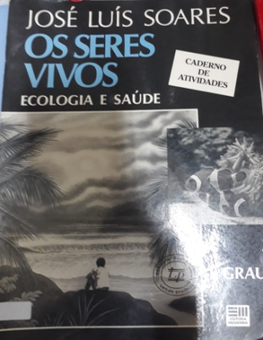
Nº: 160
Título: Os seres vivos ecologia saúde
Autor(es): José Luís Soares
Editora: Moderna
Local: São Paulo
Ano de Publicação: 1989
Nível: 1º grau
Idioma: Português
Gênero: Caderno de Atividades
Descrição: 28,5 cm X 21,5 cm/ 80 p.
Notas:
Disciplina: Ciências

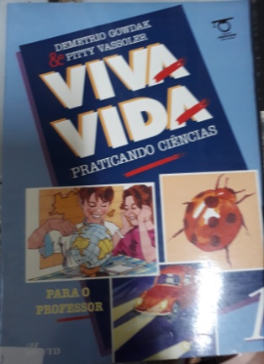
Nº: 161
Título: Viva Vida praticando ciências
Autor(es): Demetrio Gowdak, Pitty Vassoler
Editora: FTD
Local: São Paulo
Ano de Publicação: 1995
Nível: 1º grau
Idioma: Português
Gênero: Livro
Descrição: 28,5 cm X 21,5 cm/ 31 p.
Notas:
Disciplina: Ciências

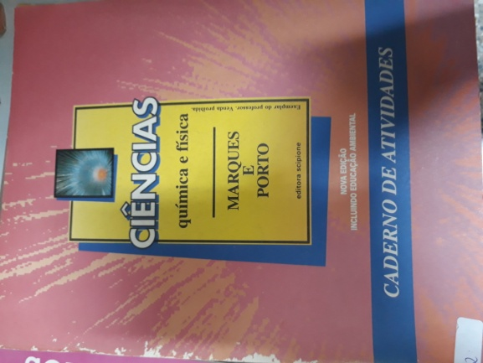
Nº: 162
Título: Ciências química e física
Autor(es): Marques, Porto
Editora: Scipione
Local: São Paulo
Ano de Publicação: 1994
Nível: 2ª edição
Idioma: Português
Gênero: Caderno de Atividades
Descrição: 28,5 cm X 21,5 cm/ 72 p.
Notas:
Disciplina: Ciências

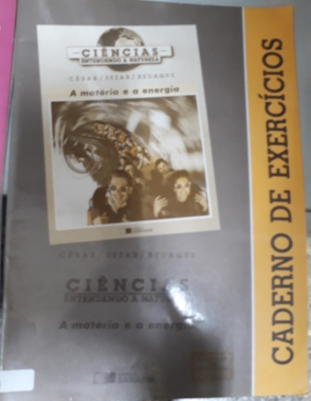
Nº: 163
Título: Ciências Entendendo a Natureza, A matéria e a energia
Autor(es): Cézar, Sezar, Bedaque
Editora: Saraiva
Local: São Paulo
Ano de Publicação: 1993
Nível: 3ª edição
Idioma: Português
Gênero: Caderno de exercícios
Descrição: 28,5 cm X 21,5 cm/ 64 p.
Notas:
Disciplina: Ciências

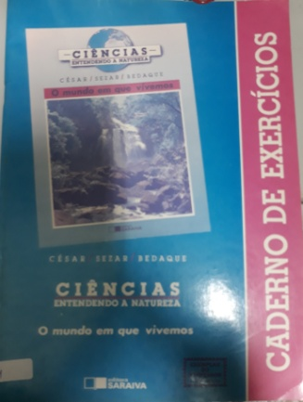
Nº: 164
Título: Ciências Entendendo a Natureza, O mundo em que vivemos
Autor(es): César, Sezar, Bedaque
Editora: Saraiva
Local: São Paulo
Ano de Publicação: 1993
Nível: 3ª edição
Idioma: Português
Gênero: Caderno de exercícios
Descrição: 28,5 cm X 21,5 cm/ 79 p.
Notas:
Disciplina: Ciências

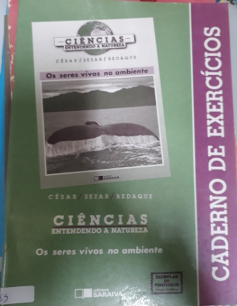
Nº: 165
Título: Ciências Entendendo a Natureza, Os seres vivos no ambiente
Autor(es): César, Sezar, Bedaque
Editora: Saraiva
Local: São Paulo
Ano de Publicação: 1993
Nível: 3ª edição
Idioma: Português
Gênero: Caderno de exercícios
Descrição: 28,5 cm X 21,5 cm/ 95 p.
Notas:
Disciplina: Ciências

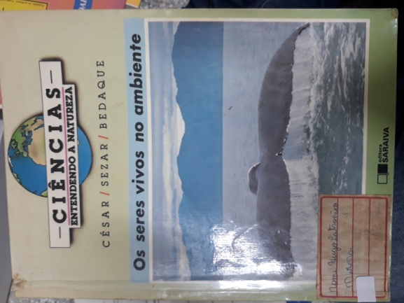
Nº: 166
Título: Ciências Entendendo a Natureza, Os seres vivos o ambiente
Autor(es): Cézar, Sezar, Bedaque
Editora: Saraiva
Local: São Paulo
Ano de Publicação: 1993
Nível: 3ª edição
Idioma: Português
Gênero: Livro
Descrição: 28,5 cm X 21,5 cm/ 208 p.
Notas:
Disciplina: Ciências

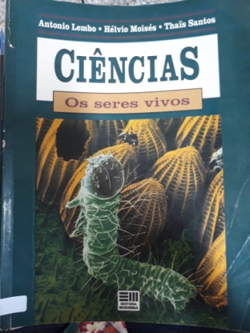
Nº: 167
Título: Ciências Os seres vivos
Autor(es): Antonio Lembo, Hélvio Moisés, Thais Santos
Editora: Moderna
Local: São Paulo
Ano de Publicação: 1992
Nível: 1º grau, 1ª edição
Idioma: Português
Gênero: Livro
Descrição: 28,5 cm X 21,5 cm/ 154 p.
Notas:
Disciplina: Ciências

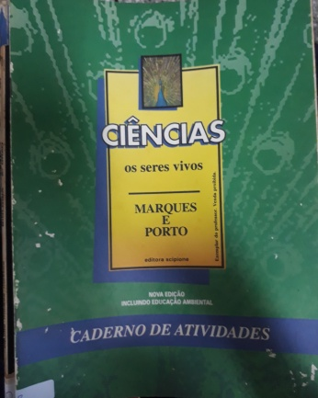
Nº: 168
Título: Ciências os seres vivos
Autor(es): Marques, Porto
Editora: Scipione
Local: São Paulo
Ano de Publicação: 1994
Nível:
Idioma: Português
Gênero: Caderno de Atividades
Descrição: 28,5 cm X 21,5 cm/ 64 p.
Notas:
Disciplina: Ciências

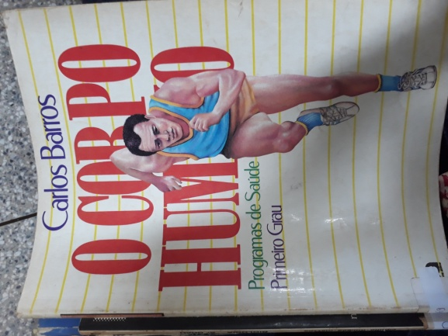
Nº: 169
Título: | O corpo humano
Autor(es): | Carlos Barros
Editora: | Ática
Local: | São Paulo
Ano de Publicação: | 1988
Nível: | Primeiro Grau
Idioma: | Português
Gênero: | Livro
Descrição: | 28,5 cm X 21,5 cm/ 144 p.
Notas: | 32 edição
Disciplina: | Ciências
Classificação:

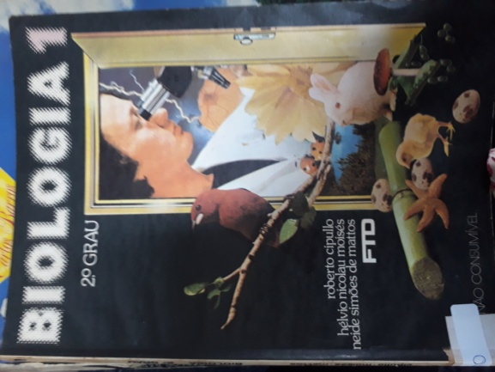
Nº: 170
Título: | Biologia 1
Autor(es): | Roberto Cipullo; Hélvio Nicolau Moisés; Neide Simões de Mattos.
Editora: | FTD
Local: | São Paulo
Ano de Publicação: | 1986
Nível: | 2º grau
Idioma: | Português
Gênero: | Livro
Descrição: | 25 cm X 18 cm/ 132 p.
Notas:
Disciplina: | Biologia
Classificação:

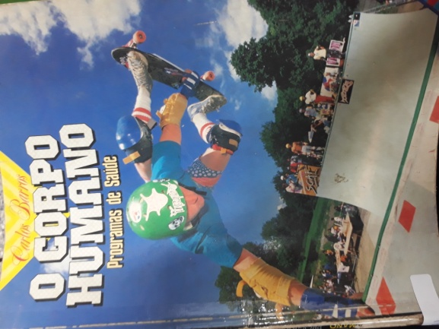
Nº: 171
Título: | O corpo humano
Autor(es): | Carlos Barros
Editora: | Ática
Local: | São Paulo
Ano de Publicação: | 1994
Nível:
Idioma: | Português
Gênero: | Livro
Descrição: | 28 cm X 21 cm/ 136 p.
Notas: | 46 edição
Disciplina: | Ciências
Classificação:

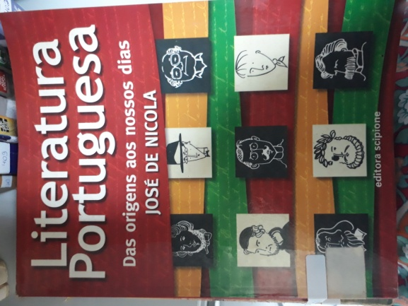
Nº: 201
Título: | Literatura portuguesa, das origens aos nossos dias
Autor(es): | Nicola, José de
Editora: | Scipione
Local: | São Paulo
Impressor:
Ano de Publicação: | 1999
Nível: | Ensino médio
Idioma: | Português
Gênero: | Manual
Descrição: | 25,5 x 19,5 cm / 279 p
Notas:
Disciplina: | Literatura
Classificação:
Ilustrações: | Sim
Exemplares:

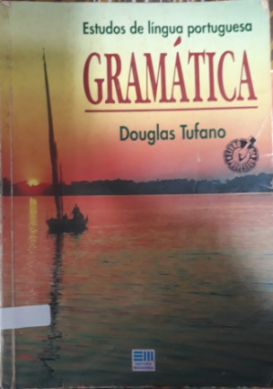
Nº: 202
Título: | Estudos de língua portuguesa gramática
Autor(es): | Tufano, Douglas
Editora: | Moderna
Local: | São Paulo
Impressor:
Ano de Publicação: | 1995
Nível:
Idioma: | Português
Gênero: | Manual
Descrição: | 23,5 x 16,5 cm / 232 p
Notas: | 3. Ed. Livro do professor
Disciplina: | Português
Classificação:
Ilustrações: | Sim
Exemplares:

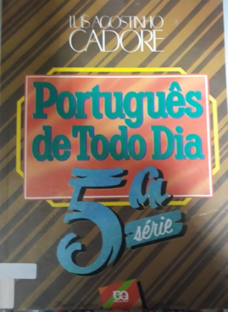
Nº: 203
Título: | Português de todo dia
Autor(es): | Cadore, Luis Agostinho
Editora: | Ática S.A
Local: | São Paulo
Impressor:
Ano de Publicação: | 1990
Nível: | 5ª série, primeiro grau
Idioma: | Português
Gênero: | Manual
Descrição: | 27 x 20 cm / 175 p
Notas: | 2. Ed. Livro do professor
Disciplina: | Português
Classificação:
Ilustrações: | Sim
Exemplares:

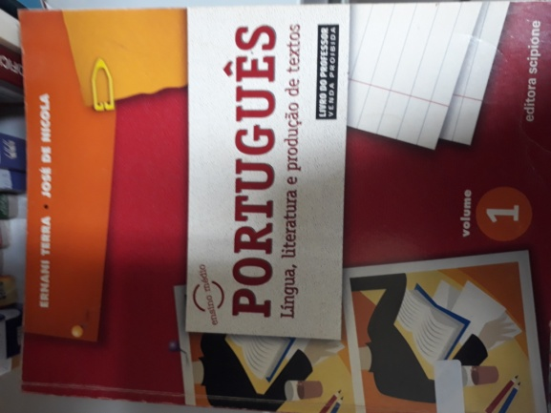
Nº: 204
Título: | Português: língua, literatura e produção de textos
Autor(es): | Terra, Ernani; Nicola, José de
Editora: | Scipione
Local: | São Paulo
Impressor:
Ano de Publicação: | 2003
Nível: | Ensino médio
Idioma: | Português
Gênero: | Manual
Descrição: | 26 x 19 cm / 343
Notas: | Livro do professor, venda proibida
Disciplina: | Português
Classificação:
Ilustrações: | Sim
Exemplares:

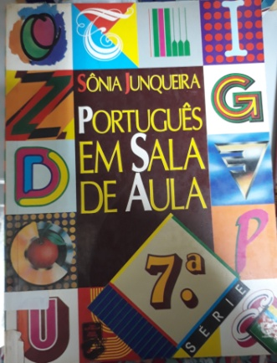
Nº: 205
Título: | Português em sala de aula
Autor(es): | Junqueira, Sonia
Editora: | Ática S.A
Local: | São Paulo
Impressor:
Ano de Publicação: | 1988
Nível: | 7ª série, primeiro grau
Idioma: | Português
Gênero: | Manual
Descrição: | 27 x 20 cm / 224 p
Notas:
Disciplina: | Português
Classificação:
Ilustrações: | Sim
Exemplares:

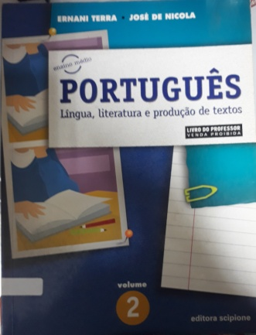
Nº: 206
Título: | Português: língua, literatura e produção de textos
Autor(es): | Terra, ernani; nicola, josé de
Editora: | Scipione
Local: | São Paulo
Impressor:
Ano de Publicação: | 2003
Nível: | 2˚grau
Idioma: | Português
Gênero: | Manual
Descrição: | 26 cm x 19,5cm/ 343pg
Notas: | Livro do professor
Disciplina: | Português
Classificação:
Ilustrações: | Sim
Exemplares:

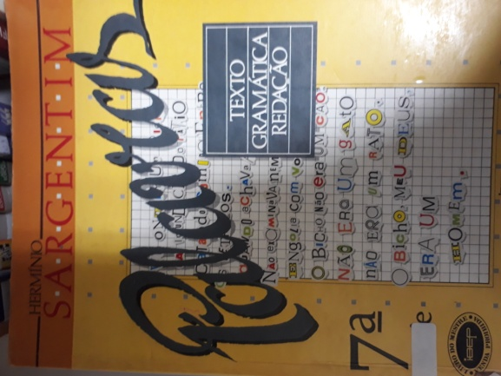
Nº: 207
Título: | Palavras: textos, gramática, redação
Autor(es): | Sargentim, Hermínio
Editora: | Ibep
Local: | São Paulo
Impressor:
Ano de Publicação: | 2002
Nível: | Ensino fundamental
Idioma: | Português/ inglês
Gênero: | Manual
Descrição: | 25,5cm x 19,5cm/ 240pg +31pg(ligações com o currículo)
Notas: | De acordo com as diretrizes curriculares nacionais para o ensino médio/ livro do professor/ 4˚edição.
Disciplina: | Inglês
Classificação:
Ilustrações: | Sim
Exemplares:

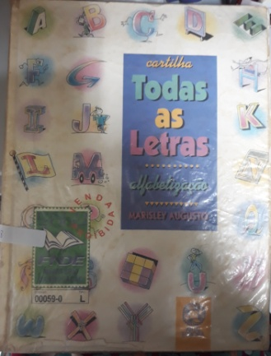
Nº: 208
Título: | Cartilha todas as letras alfabetização
Autor(es): | Augusto, Marisley
Editora: | Atual
Local: | São Paulo, SP
Impressor:
Ano de Publicação: | 1996
Nível: | Fundamental
Idioma: | Português
Gênero: | Cartilha
Descrição: | 27,5 x 20,5 cm / 24p
Notas: | PNLD 2002, 22º reimpressão
Disciplina: | Alfabetização
Classificação:
Ilustrações: | Sim
Exemplares:
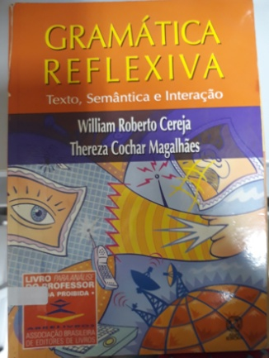
Nº: 209
Título: Gramática Reflexiva: Texto, Semântica e Interação
Autor(es): Cereja, William Roberto; Magalhães, Thereza Cochar
Editora: Atual
Local: São Paulo
Ano de Publicação: 2005
Nível: Ensino Médio
Idioma: Português
Gênero: Manual
Descrição: 26 cm X 18,5 cm / 448 p. Manual do Professor 36 p.
Notas: Livro para análise do professor
Disciplina: Português

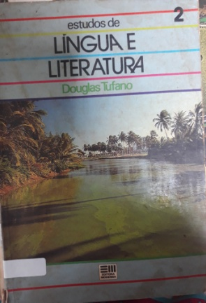
Nº: 210
Título: | Estudos de lingua e literatura vol. 2
Autor(es): | Tufano, Douglas
Editora: | Moderna
Local: | São Paulo, SP
Impressor:
Ano de Publicação: | 1986
Nível: | 2. grau
Idioma: | Português
Gênero: | Manual
Descrição: | 21,5 x 14,5 cm / 272 p.
Notas: | 1. Ed. 1948. 3. Ed. Revista e ampliada. Suplementado por manual do professor
Disciplina: | Português
Classificação:
Ilustrações: | Não
Exemplares:

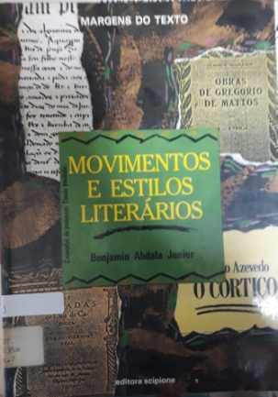
Nº: 211
Título: | Movimentos e Estilo Literários
Autor(es): | Benjamin Abdala Junior;
Editora: | Scipione
Local: | São Paulo, SP
Impressor:
Ano de Publicação: | 1995
Nível:
Idioma: | Português
Gênero: | Manual
Descrição: | 23,5 x 17,0 /94p.
Notas: | 1952. Livro do professor (coleção margens do texto). Carimbo escola Mace
Disciplina: | Literatura
Classificação:
Ilustrações: | Sim
Exemplares:

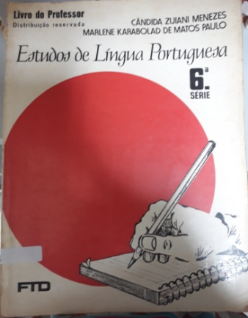
Nº: 212
Título: | Estudos de língua portuguesa
Autor(es): | Menezes, cândida zuiani; Paulo, Marlene karabolad de matos
Editora: | Ftd s.a
Local: | São Paulo
Impressor:
Ano de Publicação: | 1989
Nível: | Ensino fundamental 7 ˚série
Idioma: | Português
Gênero: | Manual
Descrição: | 27 cm x 21cm/ 189pg
Notas: | Livro do professor, distribuição reservada, data da última bibliografia (1981).
Disciplina: | Português
Classificação:
Ilustrações: | Sim
Exemplares:

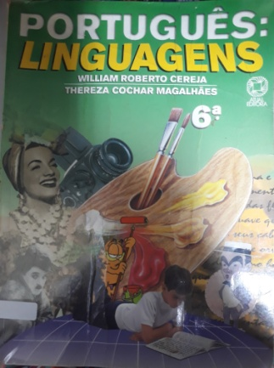
Nº: 213
Título: | Português: Linguagens
Autor(es): | William Roberto Cereja; Thereza Cochar Magalhães
Editora: | Atual
Local: | São Paulo, SP
Impressor:
Ano de Publicação: | 1999
Nível: | Ensino médio 1 ano
Idioma: | Português
Gênero: | Manual
Descrição: | 24,0 x 17,0 / 374p. + 16p. (manual do professor)
Notas: | 3.Ed.rev. e ampl.7 reimpressão.Vol. 1. Suplementado manual do professor
Disciplina: | Português
Classificação:
Ilustrações: | Sim
Exemplares:

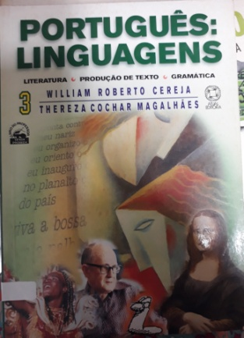
Nº: 214
Título: | Português: Linguagens
Autor(es): | William Roberto Cereja; Thereza Cochar Magalhães
Editora: | Atual
Local: | São Paulo, SP
Impressor:
Ano de Publicação: | 1999
Nível: | Ensino médio – 3ano
Idioma: | Português
Gênero: | Manual
Descrição: | 24,0 x 17,0 / 422p. + 16p. (manual do professor)
Notas: | 3.Ed.rev. e ampl.6 reimpressão. Vol.3. Suplementado manual do professor
Disciplina: | Português
Classificação:
Ilustrações: | Sim
Exemplares:
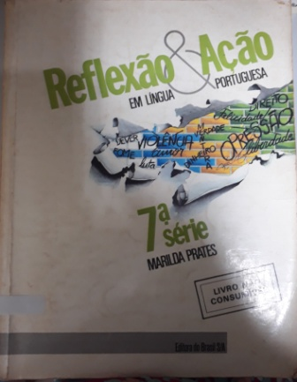
Nº: 215
Título: Reflexão e Ação: Língua Portuguesa
Autor(es): Marilda Prates
Editora: Brasil S/B
Local: São Paulo
Ano de Publicação: 1984
Nível: 7 Série
Idioma: Português
Gênero: Manual
Descrição: 27,2 cm X 21 cm / 223 p.
Notas:
Disciplina: Português
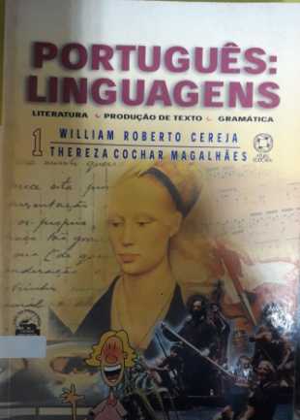  Nº: 216  Título: |  | Português: Linguagens
Autor(es): |  | William Roberto Cereja; Thereza Cochar Magalhães
Editora: |  | Atual
Local: |  | São Paulo, SP
Impressor:
Ano de Publicação: |  | 1999
Nível: |  | Ensino médio 1 ano
Idioma: |  | Português
Gênero: |  | Manual
Descrição: |  | 24,0 x 17,0 / 374p. + 16p. (manual do professor)
Notas: |  | 3.Ed.rev. e ampl.7 reimpressão.Vol. 1. Suplementado manual do professor
Disciplina: |  | Português
Classificação:
Ilustrações: |  | Sim
Exemplares:

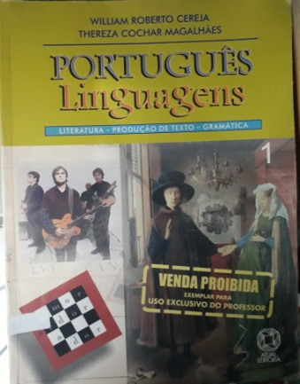
Nº: 217
Título: Linguagens; Literatura; Produção de Textos; Gramática.
Autor(es): Cereja, William, Roberto, Magalhães, Thereza Cochar
Editora: 4. Ed. Rev. e Ampl- Atual
Local: São Paulo
Ano de Publicação: 2004
Nível: Nível Médio
Idioma: Português
Gênero: Manual
Descrição: 27,5 cm X 20,5 cm / 384 p. Manual do professor 31 p.
Notas: Suplementado por manual do professor
Disciplina: Português

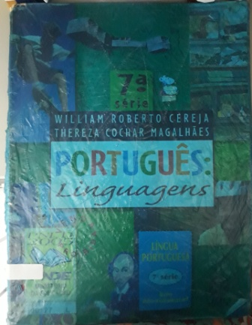
Nº: 218
Título: Português: Linguagens
Autor(es): Cereja, William Roberto
Editora: Atual
Local:
Ano de Publicação: 2002
Nível: Ensino Médio
Idioma: Português
Gênero: Manual
Descrição: 27,5 cm X 21 cm / 272 p.
Notas: PNID
Disciplina: Português

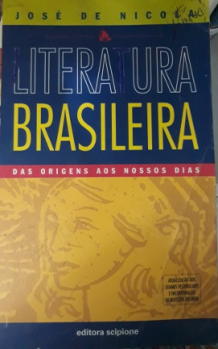
Nº: 219
Título:  Autor(es): | Literatura brasileira: das origens aos nossos dias  Nicola, José de
Editora: | Scipione
Local: | São Paulo, SP
Impressor:
Ano de Publicação: | 2003
Nível: | II grau
Idioma: | Literatura brasileira
Gênero: | Manual
Descrição: | 26 x 20 / 511p.
Notas:
Disciplina: | Literatura
Classificação:
Ilustrações: | Sim
Exemplares:

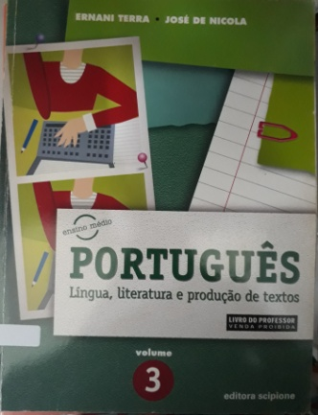
Nº: 220
Título: | Português: língua, literatura e produção de textos
Autor(es): | Terra, ermani; nicola, josé de/ guilherme, marcos; basile, vera (ilustração)
Editora: | Scipione
Local: | São Paulo
Impressor:
Ano de Publicação: | 2003
Nível: | II ˚grau/ 1 ˚série
Idioma: | Português
Gênero: | Manual
Descrição: | 26cm x 19 cm/ 296 pg
Notas: | Volume 1, livro do professor
Disciplina: | Português
Classificação:
Ilustrações: | Sim
Exemplares:

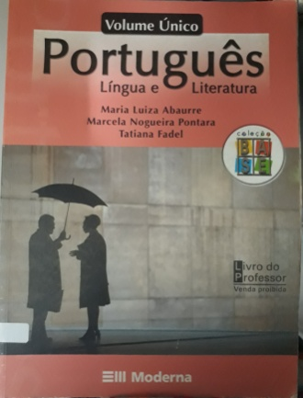
Nº: 221
Título: | Português: língua e leitura: volume único
Autor(es): | Maria luiza abaurre, marcela nogueira pontara, tatiana fadel
Editora: | Moderna
Local: | São Paulo
Impressor:
Ano de Publicação: | 2003
Nível: | II˚ grau
Idioma: | Português
Gênero: | Manual
Descrição: | 27 cm x 20 cm/ 394 pg
Notas: | Volume único/ coleção base/ livro do professor venda proibida/ 2.ed.
Disciplina: | Português
Classificação:
Ilustrações: | Sim
Exemplares:

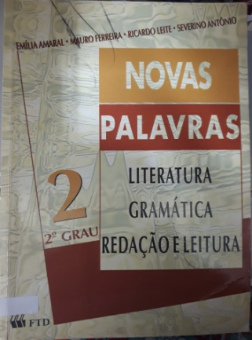
Nº: 222
Título: | Novas Palavras: literatura, gramatica, redação e leitura
Autor(es): | Ricardo leite, Emília Amaral, mauro ferreira, Severino Antônio.
Editora: | FTD
Local: | São Paulo
Impressor:
Ano de Publicação: | 1997
Nível: | II˚ grau
Idioma: | Português
Gênero: | Manual
Descrição: | 25,5cm x 19cm / 383 pg
Notas: | (coleção novas palavras) / obra em 3v
Disciplina: | Português: ensino e ensino
Classificação:
Ilustrações: | Não
Exemplares:

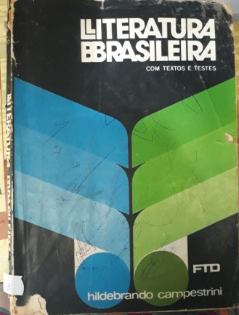
Nº: 223
Título: | Literatura Brasileira com textos e testes
Autor(es): | Hildebrando Campestrini.
Editora: | FTDA s.a
Local: | São Paulo, SP
Impressor:
Ano de Publicação: | 1976
Nível: | 2. grau e vestibulares
Idioma: | Português
Gênero: | Manual
Descrição: | 22,5 x 16,0 / 211p.
Notas: | 1941.
Disciplina: | Literatura
Classificação:
Ilustrações: | Não
Exemplares:

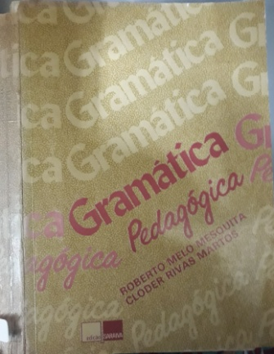
Nº: 224
Título: Gramática Pedagógica
Autor(es): Roberto Melo Mesquita, Cloder Rivas Martos
Editora: Saraiva
Local: São Paulo
Ano de Publicação: 1981
Nível: 3ª edição
Idioma: Português
Gênero: Livro
Descrição: 22,5 cm X 17 cm/ 384 p.
Notas:
Disciplina: Português

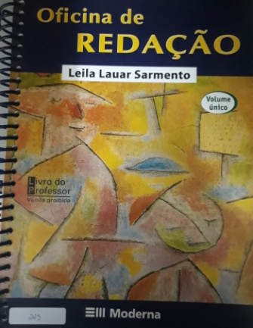
Nº: 225
Título: Oficina de Redação
Autor(es): Leila Lauar Sarmento
Editora: Moderna
Local:
Ano de Publicação:
Nível: 2ª edição Volume Único
Idioma: Português
Gênero: Livro
Descrição: 28,5 cm X 21,5 cm/ 319 p.
Notas:
Disciplina: Português

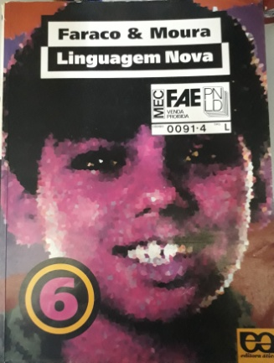
Nº: 226
Título: Linguagem Nova
Autor(es): Faraco, Moura
Editora: Ática
Local: São Paulo
Ano de Publicação: 1995
Nível: 6ª Série, 9ª edição
Idioma: Português
Gênero: Livro
Descrição: 28,5 cm X 21,5 cm/ 223 p.
Notas:
Disciplina: Português

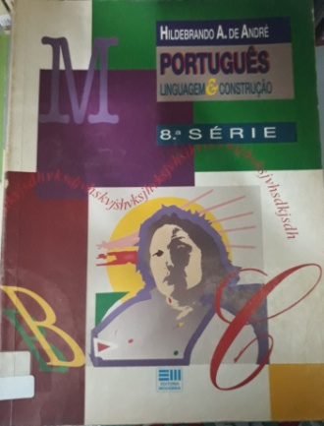
Nº: 227
Título: Português Linguagem e Construção
Autor(es): Hildebrando A. de André
Editora: Moderna
Local: São Paulo
Ano de Publicação: 1994
Nível: 8ª Série, 1ª edição
Idioma: Português
Gênero: Livro
Descrição: 28,5 cm X 21,5 cm/ 215 p.
Notas:
Disciplina: Português

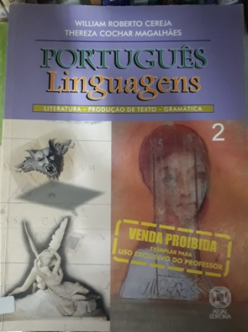
Nº: 228
Título: Português Linguagens
Autor(es): William Roberto Cereja, Thereza Cochar Magalhães
Editora: Atual
Local: São Paulo
Ano de Publicação: 2004
Nível: Ensino Médio Volume 2, 4ª edição
Idioma: Português
Gênero: Livro
Descrição: 28,5 cm X 21,5 cm/ 464p.
Notas:
Disciplina: Português

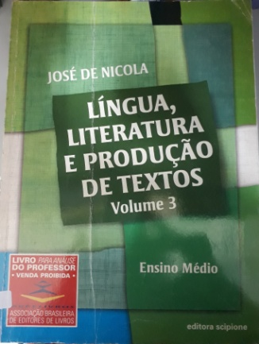
Nº: 229
Título: Língua, Literatura e Produção de Textos
Autor(es): José de Nicola
Editora: Scipione
Local: São Paulo
Ano de Publicação: 2005
Nível: Ensino Médio Volume 3
Idioma: Português
Gênero: Livro
Descrição: 28,5 cm X 21,5 cm/ 480 p.
Notas:
Disciplina: Português

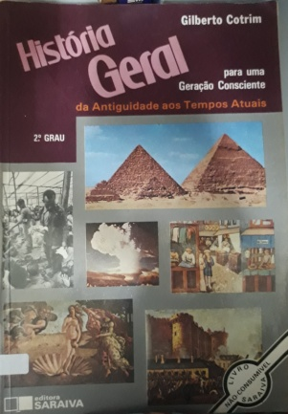
Nº: 301
Título: | História geral: para uma geração consciente: da antiguidade aos tempos atuais
Autor(es): | Cotrim, Gilberto Vieira
Editora: | Saraiva
Local: | São Paulo, SP
Impressor:
Ano de Publicação: | 1985
Nível: | 2. grau
Idioma: | Português
0Gênero: | Manual
Descrição: | 27,5 x 19 cm / 256p
Notas: | 1. ed.
Disciplina: | História
Classificação:
Ilustrações: | Sim
Exemplares:

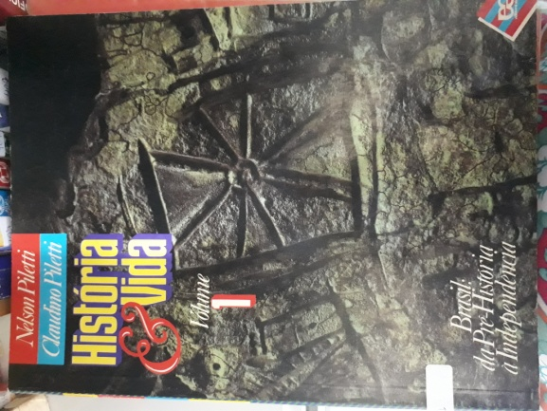
Nº: 302  Título: | História e vida: Brasil: da pré- história a independência
Autor(es): | Piletti, Nelson; piletti, Claudino
Editora: | Atica
Local: | São Paulo, SP
Impressor:
Ano de Publicação: | 1991
Nível: | I grau
Idioma: | Português
Gênero: | Manual
Descrição: | 27 x 20 / 368p.
Notas: | Volume 1/ 9 ͦ edição
Disciplina: | História
Classificação:
Ilustrações: | Sim
Exemplares:

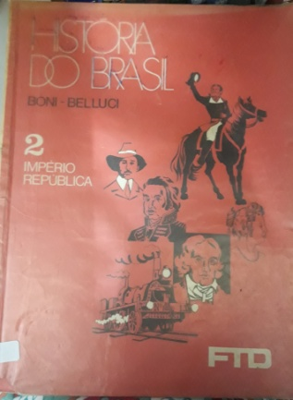
Nº: 303
Título: | História do Brasil: império republica
Autor(es): | Boni, Agostinho; belluci, Francisco romano
Editora: | Ftd
Local: | São Paulo, SP
Impressor:
Ano de Publicação:
Nível: | Ensino fundamental, 2
Idioma: | História
Gênero: | Manual
Descrição: | 27,5 x 20,5 cm
Notas: | Volume 2
Disciplina: | História
Classificação:
Ilustrações: | Sim
Exemplares:

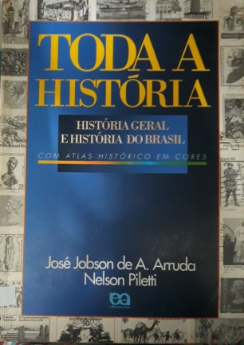
Nº: 304
Título: | Toda a História: história geral e história do Brasil
Autor(es): | Arruda, José Jobson de Andrade; Piletti, Nelson
Editora: | Ática
Local: | São Paulo, SP
Impressor:
Ano de Publicação: | 1998
Nível: | 2. grau
Idioma: | Português
Gênero: | Manual
Descrição: | 24 x 17 cm / 408 p
Notas: | 8. ed. Com atlas histórico em cores
Disciplina: | História
Classificação:
Ilustrações: | Sim
Exemplares:
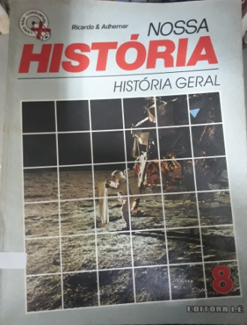  Nº: 305  Título: | Nossa história: história do Brasil: 8 ͦ série do 1 ͦ grau
Autor(es): | Faria, Ricardo de moura; marques, Adhemar Martins
Editora: | Lê
Local: | Belo horizonte
Impressor:
Ano de Publicação: | 1984
Nível: | Ensino fundamental (8 ͦ série)
Idioma: | História
Gênero: | Manual
Descrição: | 28 x 21cm / 172p.
Notas: | Suplementado pelo manual do professor e caderno de exercícios.
Disciplina: | História
Classificação:
Ilustrações: | Sim
Exemplares:

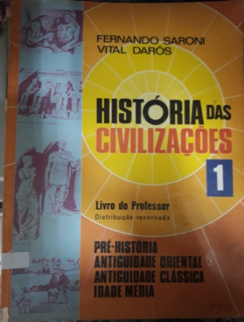
Nº: 306  Título: | História das civilizações
Autor(es): | Saroni, Fernando; darós, vital
Editora: | Ftd
Local: | São Paulo, SP
Impressor:
Ano de Publicação: | 1979
Nível: | Ensino fundamental (volume 1)
Idioma: | História
Gênero: | Manual
Descrição: | 28 x 20 cm / 192p + 16 p anatoções para o professor.
Notas: | Volume 1/ livro do professor
Disciplina: | História
Classificação:
Ilustrações: | Sim
Exemplares:

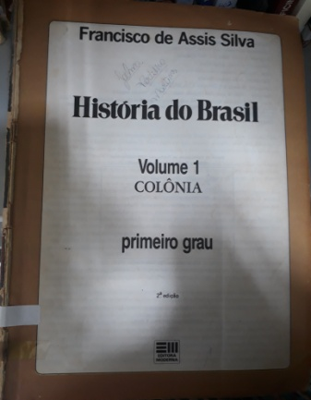
Nº: 307
Título: | História do Brasil Colônia
Autor(es): | Silva, Francisco de Assis
Editora: | Moderna
Local: | São Paulo, SP
Impressor:
Ano de Publicação: | 1990
Nível: | 1º vol.
Idioma: | Português
Gênero: | Manual
Descrição: | 27,5 x 20,5 cm / 120 p
Notas: | 2. Ed. 1937, 1. Ed. (?)
Disciplina: | História
Classificação:
Ilustrações: | Sim
Exemplares:

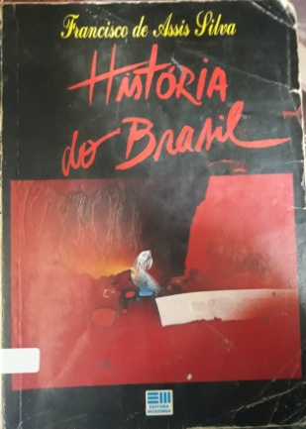
Nº: 308
Título: | História do Brasil, Colônia, Império, República
Autor(es): | Silva, Francisco de Assis
Editora: | Moderna
Local: | São Paulo, SP
Impressor:
Ano de Publicação: | 1992
Nível: | 2º grau
Idioma: | Português
Gênero: | Manual
Descrição: | 24 x 16,5 cm / 335 p
Notas:
Disciplina: | História
Classificação:
Ilustrações: | Sim
Exemplares:

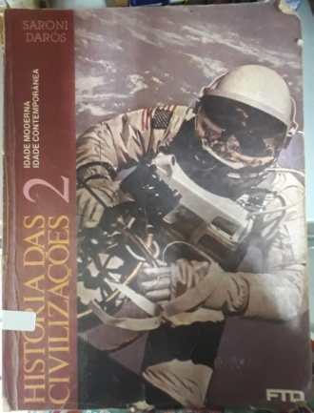
Nº: 309
Título: | História das civilizações: idade moderna, idade contemporânea
Autor(es): | Saroni, Fernando; darós, vital
Editora: | Ftd
Local: | São Paulo
Impressor:
Ano de Publicação: | 1986
Nível: | I˚grau 2 (6)
Idioma: | Português
Gênero: | Manual
Descrição: | 27, 5 cm x 20cm/ 222pg
Notas: | Suplementado por manual do professor
Disciplina: | História
Classificação:
Ilustrações: | Sim
Exemplares:

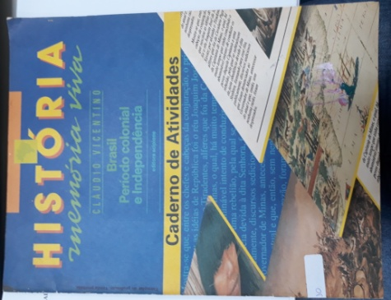
Título: História Memória Viva, Brasil Período Colonial e Independência.
Autor(es): Cláudio Vicentino
Editora: Scipione
Local: São Paulo
Ano de Publicação: 1994
Nível:
Idioma: Português
Gênero: Caderno de Atividades
Descrição: 28,5 cm X 21,5 cm/ 55 p.
Notas:
Disciplina: História

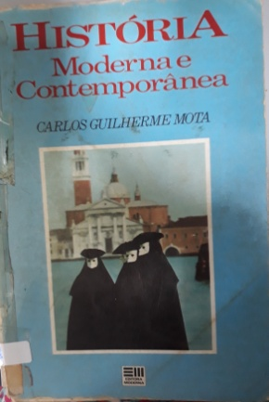
Nº: 311
Título: | História Moderna e Contemporânea
Autor(es): | Carlos Guilherme Mota;
Editora: | Moderna
Local: | São Paulo, SP
Impressor:
Ano de Publicação: | 1986
Nível: | 2. grau
Idioma: | História
Gênero: | Manual
Descrição: | 21,0 x 14,5 / 497p.
Notas: | - Ed. 1941. Suplementado por caderno de atividades
Disciplina: | História
Classificação:
Ilustrações: | Sim
Exemplares:

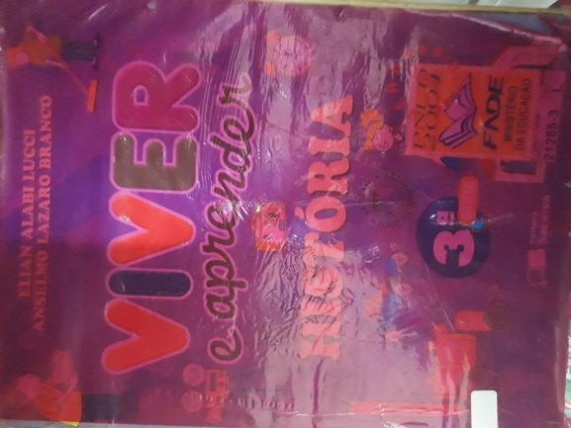
Nº: 312
Título: | Viver e aprender história, 3˚série
Autor(es): | Lucci, elian alabi; branco, Anselmo lazaro
Editora: | Saraiva
Local: | São Paulo
Impressor:
Ano de Publicação: | 2001
Nível: | Ensino fundamental, 3 ˚série
Idioma: | Português
Gênero: | Manual
Descrição: | 27 cm x 20,5 cm/ 80 pg
Notas: | Suplementado pelo livro do professor
Disciplina: | História
Classificação:
Ilustrações: | Sim
Exemplares:

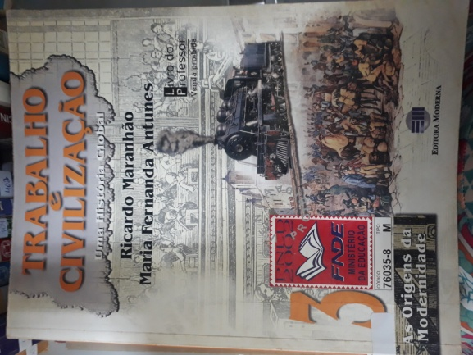
Nº: 313
Título: | Trabalho e Civilização: uma história global: as origens da modernidade do século XVII ao XIX, volume 3
Autor(es): | Maranhão, Ricardo; Antunes, Maria Fernanda
Editora: | Moderna
Local: | São Paulo
Impressor:
Ano de Publicação: | 1999
Nível: | Ensino fundamental, volume 3
Idioma: | Português
Gênero: | Manual
Descrição: | 27,5 x 20,5 cm / 232 p. + 54 p. manual do professor
Notas: | PNLD 2002
Disciplina: | Historia
Classificação:
Ilustrações: | Sim
Exemplares:

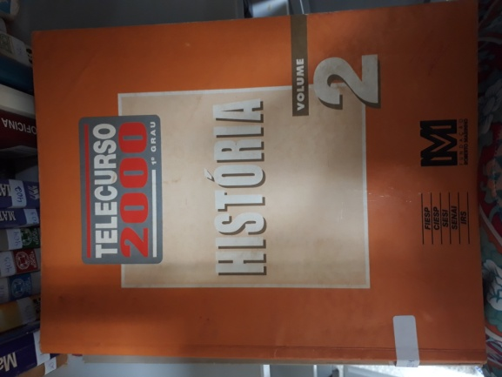
Nº: 314
Título: | Telecurso 2000, História – 1º grau – volume 2
Autor(es):
Editora: | Editora Globo S. A.
Local: | São Paulo
Impressor:
Ano de Publicação: | 1995
Nível: | 1º grau – volume 2
Idioma: | Português
Gênero: | Manual
Descrição: | 27 x 21,5 cm / 160 p.
Notas: | Fundação Roberto Marinho
Disciplina: | História
Classificação:
Ilustrações: | Sim
Exemplares:

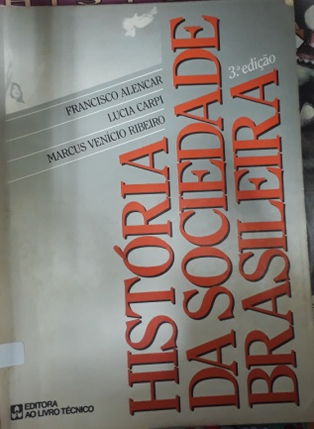
Nº: 315
Título: | Historia da sociedade brasileira
Autor(es): | Alencar, Francisco; Carpi, Lucia; Ribeiro, Marcos Venício
Editora: | Editora ao livro técnico
Local: | Rio de Janeiro
Impressor:
Ano de Publicação: | 1985
Nível: | 2. grau
Idioma: | Português
Gênero: | Manual
Descrição: | 25 x 18 cm / 339 p.
Notas: | 3. Ed., complementado pelo guia do professor
Disciplina: | Historia
Classificação:
Ilustrações: | Sim
Exemplares:

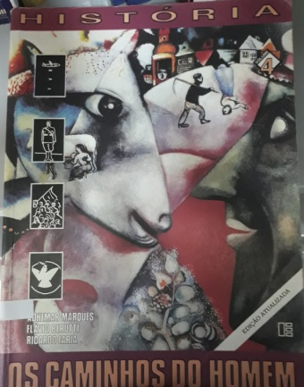
Nº: 316
Título: | História, os caminhos do homem
Autor(es): | Marques, Adhemar; Berutti, Flávio; Faria, Ricardo
Editora: | Editora Lê
Local: | Belo Horizonte
Impressor:
Ano de Publicação: | 1997
Nível: | Primeiro grau, 4 volume
Idioma: | Português
Gênero: | Manual
Descrição:
Notas: | Edição atualizada
Disciplina: | História
Classificação:
Ilustrações: | Sim
Exemplares:

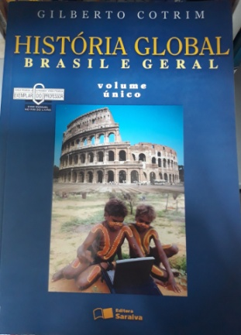
Nº: 317
Título: História Global Brasil e Gral
Autor(es): Gilberto Cotrim
Editora: Saraiva
Local: São Paulo
Ano de Publicação: 2002
Nível: Volume Único, 6ª edição
Idioma: Português
Gênero: Livro
Descrição: 27 cm X 19,5 cm/ 688 p.
Notas:
Disciplina: História

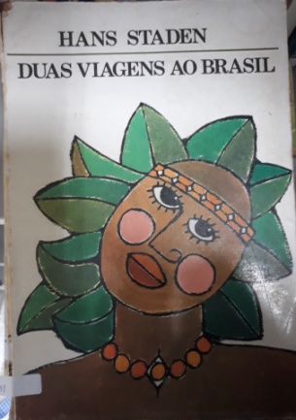
Nº: 318
Título: Duas Viagens ao Brasil
Autor(es): Hans Staden
Editora: Itatiaia
Local: São Paulo
Ano de Publicação: 1974
Nível:
Idioma: Português
Gênero: Livro
Descrição: 27,5 cm X 19,5 cm/ 216 p.
Notas:
Disciplina: História

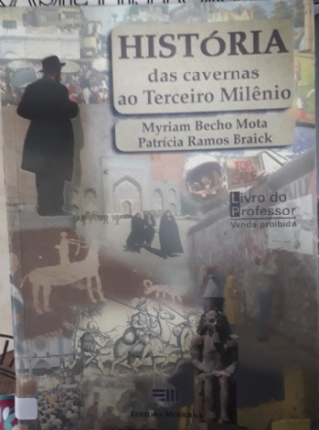
Nº: 319
Título: História das cavernas ao Terceiro Milênio
Autor(es): Myriam Becho Mota, Patrícia Ramos Braick
Editora: Moderna
Local: São Paulo
Ano de Publicação: 1997
Nível: 1ª edição
Idioma: Português
Gênero: Livro
Descrição: 24,5 cm X 18 cm/ 632 p.
Notas:
Disciplina: História

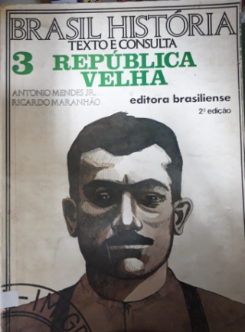
Nº: 320
Título: Brasil História Texto e Consulta, 3 República Velha
Autor(es):Antonio Mendes JR., Ricardo Maranhão
Editora: Brasiliense
Local:
Ano de Publicação: 1981
Nível: 2ª edição
Idioma: Português
Gênero: Livro
Descrição: 28,5 cm X 21,5 cm/ 374 p.
Notas:
Disciplina: História

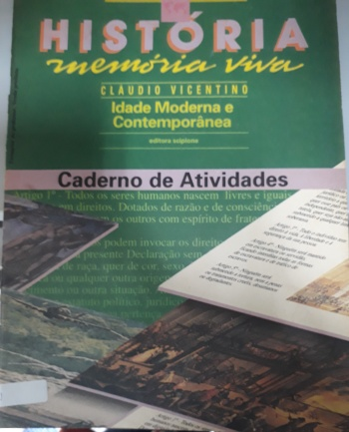
Nº: 321
Título: História Memória Viva
Autor(es): Cláudio Vicentino
Editora: Scipione
Local: São Paulo
Ano de Publicação: 1994
Nível:
Idioma: Português
Gênero: Caderno de Atividades
Descrição: 28,5 cm X 21,5 cm/ 55 p.
Notas:
Disciplina: História

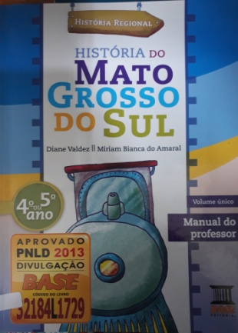
Nº: 322
Título: História do Mato Grosso do Sul
Autor(es): Diane, Miriam Bianca do Amaral
Editora: Base
Local: Curitiba
Ano de Publicação: 2011
Nível: 4º ou 5º ano
Idioma: Português
Gênero: Livro
Descrição: 28,5 cm X 21,5 cm/ 232 p.
Notas:
Disciplina: História

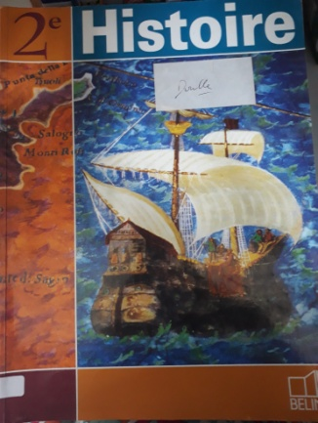
Nº: 323
Título: Histoire
Autor(es):
Editora: Belin
Local: Paris
Ano de Publicação:
Nível:
Idioma: Francês
Gênero: Livro
Descrição: 28,5 cm X 21,5 cm/ 288 p.
Notas:
Disciplina: História

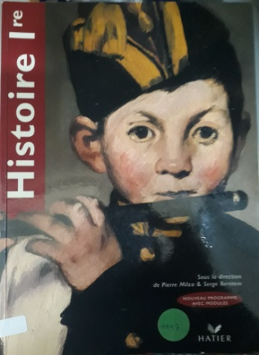
Nº: 324
Título: Histoire
Autor(es): Pierre Milza e Serge Berstein
Editora: Hatier
Local: Paris
Ano de Publicação:
Nível:
Idioma: Francês
Gênero: Livro
Descrição: 28,5 cm X 21,5 cm/ 320 p.
Notas:
Disciplina: História

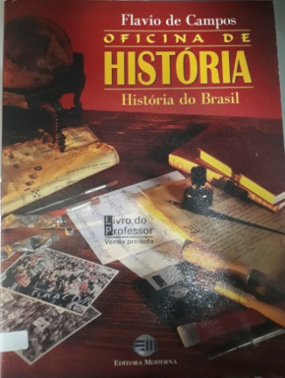
Nº: 325
Título: Oficina de História
Autor(es): Flavio de Campos
Editora: Moderna
Local: São Paulo
Ano de Publicação:
Nível:
Idioma: Português
Gênero: Livro
Descrição: 28,5 cm X 21,5 cm/ 399 p.
Notas:

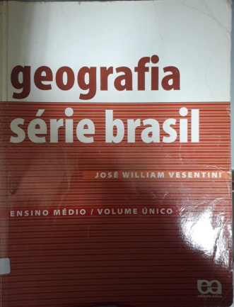
Nº: 501
Título: Geografia: Série Brasil
Autor(es): Vensentini, José William
Editora: Atica
Local: São Paulo
Impressor:
Ano de Publicação: 2003
Nível: II grau
Idioma: Português
Gênero: Manual
Descrição: 26 X 19,5 cm / 543 p.
Notas: Volume Único
Disciplina: Geografia

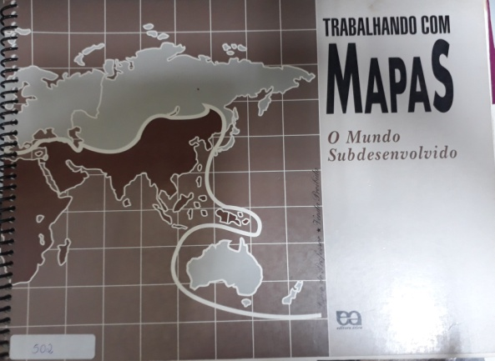
Nº: 502
Título: | Trabalhando com mapas. O mundo subdesenvolvido
Autor(es): | Sem autor
Editora: | Ática
Local: | São Paulo, SP
Impressor:
Ano de Publicação: | 1996
Nível: | 5º a 8º série
Idioma:
Gênero: | Paradidático
Descrição: | 27 x 20 cm / 95 p.
Notas: | Aspiral
Disciplina: | Geografia
Classificação:
Ilustrações: | Sim
Exemplares:

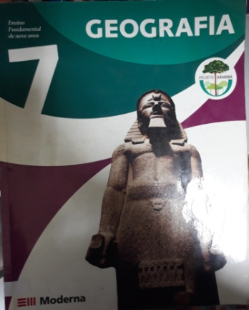
Nº: 503
Título: | Geografia
Autor(es): | Projeto Araribá Editora Moderna
Editora: | Moderna
Local: | São Paulo, SP
Impressor:
Ano de Publicação: | 2007
Nível: | 7º ano (Ensino fundamental de 9 anos)
Idioma: | Português
Gênero: | Manual
Descrição: | 28 x 22,5 cm / 216 p. 2. Ed.
Notas:
Disciplina: | Geografia
Classificação:
Ilustrações: | Sim
Exemplares:

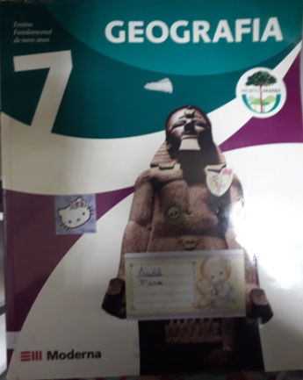
Nº: 504
Título: | Geografia
Autor(es): | Projeto Araribá Editora Moderna
Editora: | Moderna
Local: | São Paulo, SP
Impressor:
Ano de Publicação: | 2007
Nível: | 7º ano (Ensino fundamental de 9 anos)
Idioma: | Português
Gênero: | Manual
Descrição: | 28 x 22,5 cm / 216 p. 2. Ed.
Notas:
Disciplina: | Geografia
Classificação:
Ilustrações: | Sim
Exemplares: | 2

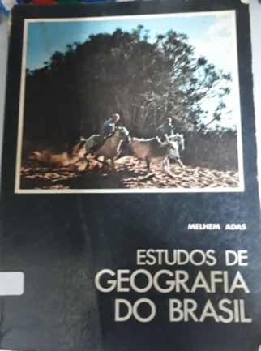
Nº: 505
Título: Estudos de Geografia
Autor(es): Adas, Melhem
Editora: Moderna
Local: São Paulo
Impressor:
Ano de Publicação: 1976
Nível: 2º grau
Idioma: Português
Gênero: Manual
Descrição: 21,5 X 16 cm / 336 p.
Notas:
Disciplina: Geografia

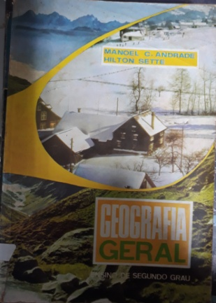
Nº: 506
Título: | Geografia Geral
Autor(es): | Andrade, Manuel C.; Sette, Hilton
Editora: | Editora do Brasil s/a
Local: | São Paulo, SP
Impressor:
Ano de Publicação:
Nível: | Ensino de Segundo Grau
Idioma: | Português
Gênero: | Manual
Descrição: | 23,5 x 16 cm / 320 p.
Notas: | Edição n. 19, exemplar n. 3495. Prova de inglês dentro do livro do ano de 1980
Disciplina: | Geografia
Classificação:
Ilustrações: | Sim
Exemplares:

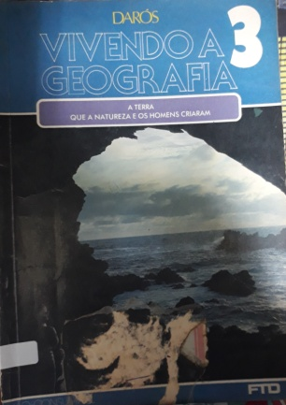
Nº: 507
Título: | Vivendo a geografia, a terra que a natureza e os homens criaram
Autor(es): | Darós, Vital
Editora: | FTD
Local: | São Paulo
Impressor:
Ano de Publicação: | 1986
Nível: | 1. grau, 3
Idioma: | Português
Gênero: | Manual
Descrição: | 24 x 17 cm / 208
Notas:
Disciplina: | Geografia
Classificação:
Ilustrações: | Sim
Exemplares:

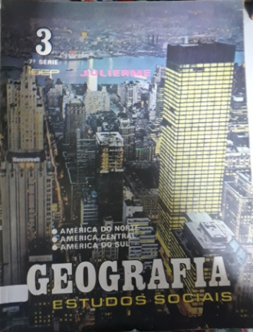
Nº: 508
Título: | Geografia estudos sociais
Autor(es): | Castro, julierme deabreu e
Editora: | Ibep
Local: | São Paulo
Impressor:
Ano de Publicação:
Nível: | Ensino fundamental 7˚série
Idioma: | Português
Gênero: | Manual
Descrição: | 27, 5 cm x 20cm/ 182 pg
Notas: | Suplementado por manual do professor
Disciplina: | Geografia
Classificação:
Ilustrações: | Sim
Exemplares:

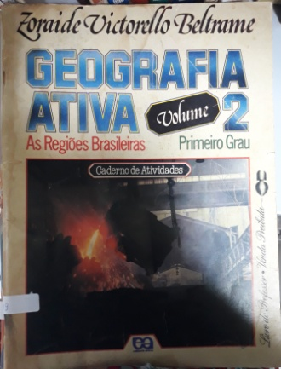
Nº: 509
Título: | Geografia ativa: as regiões brasileras
Autor(es): | Beltrame, zoraide victorello
Editora: | Atica
Local: | São Paulo, SP
Impressor:
Ano de Publicação: | 1980
Nível: | Ensino fundamental (6 ͦ série)
Idioma: | Português
Gênero: | Caderno de exercícios
Descrição: | 27,5 x 20,5/ 96 pg.
Notas: | Volume 2/ livro do professor/ 10 ͦ edição)/ edição reformulada
Disciplina: | Geografia
Classificação:
Ilustrações: | Sim
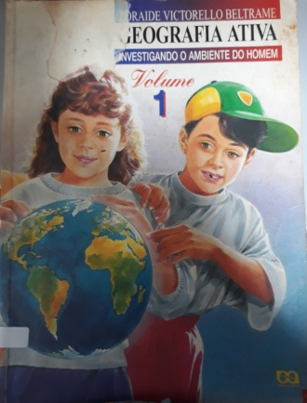

Nº: 510
Título: Geografia Ativa – Volume 1
Autor(es):
Editora:
Local:
Ano de Publicação:
Nível:
Idioma:
Gênero:
Descrição:
Notas:
Disciplina:

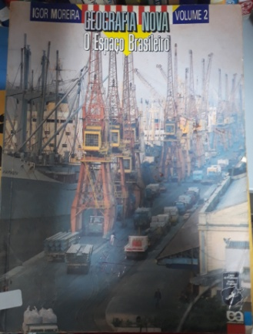
Nº: 511
Título: | Geografia Nova O Espaço Brasileiro
Autor(es): | Igor Moreira
Editora: | Ática
Local: | São Paulo
Ano de Publicação: | 1995
Nível: | Volume 2
Idioma: | Português
Gênero: | Livro
Descrição: | 28,5 cm X 21 cm/ 32 p.
Notas:
Disciplina: | Geografia
Classificação:

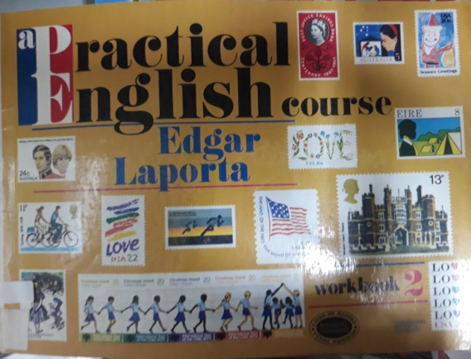
Nº: 501
Título: | A practical english course
Autor(es): | Laporta, Edgar
Editora: | Companhia editora nacional
Local: | São Paulo
Impressor:
Ano de Publicação:
Nível: | 2
Idioma: | Inglês
Gênero: | Manual orkbook
Descrição: | 28 x 20 cm / 80 cm
Notas:
Disciplina: | Inglês
Classificação:
Ilustrações: | Sim
Exemplares:

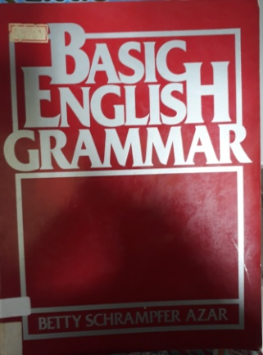
Nº: 602  Título: | Basic english Grammar
Autor(es): | Azar, Betty schrampfer
Editora: | Prentice hallregents
Local: | Gramar
Impressor:
Ano de Publicação: | 1950
Nível:
Idioma: | Inglês
Gênero: | Caderno de exercícios
Descrição: | 23,5 x 17,5 / p.284
Notas: | Volume 2
Disciplina: | Inglês
Classificação:
Ilustrações: | Não
Exemplares:

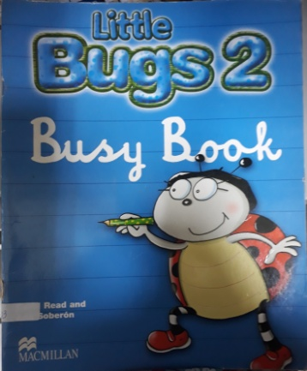
Nº: 603
Título: | Little BUGS 2
Autor(es): | Carol Read; Ana Soberón
Editora: | Macmillan
Local: | China
Impressor:
Ano de Publicação: | 2004
Nível: | Primário
Idioma: | Inglês
Gênero: | Manual
Descrição: | 27,0 x 22,0 / 47p.
Notas:
Disciplina: | English
Classificação:
Ilustrações: | Sim
Exemplares:

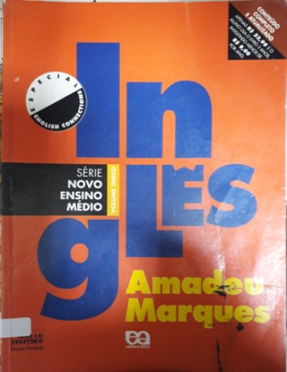
Nº: 604
Título: | INGLES
Autor(es): | Marques Amadeu
Editora: | Atica
Local: | São Paulo
Impressor:
Ano de Publicação: | 2002
Nível: | II˚grau
Idioma: | Português/ inglês
Gênero: | Manual
Descrição: | 25,5cm x 19,5cm/ 240pg +31pg(ligações com o currículo)
Notas: | De acordo com as diretrizes curriculares nacionais para o ensino médio/ livro do professor/ 4˚edição.
Disciplina: | Inglês
Classificação:
Ilustrações: | Sim
Exemplares:

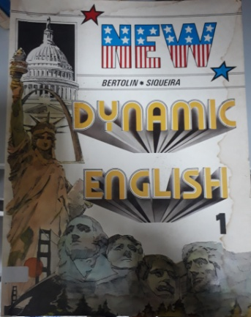
Nº: 605
Título: | New: dynamic english
Autor(es): | Bertolin, Rafael; silva, Antonio de Siqueira e
Editora: | Ibep
Local: | São Paulo, SP
Impressor:
Ano de Publicação: | 1980
Nível: | . 3 grau
Idioma: | Português/ inglês
Gênero: | Caderno de exercícios
Descrição: | 27,5 x 21,0 / 96p.
Notas: | Volume 1
Disciplina: | Inglês
Classificação:
Ilustrações: | Sim
Exemplares:
5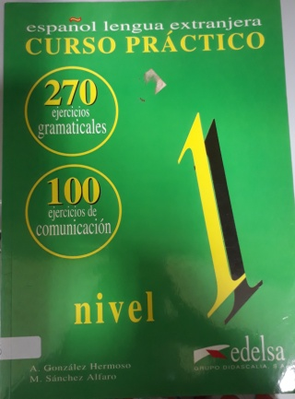
Nº: 606
Título:  Autor(es): | Espanol lengua extranjera: curso practico  Hermoso.A. Gonzaláles/ Alfaro. M. Sanches
Editora: | Edelsa
Local: | Espana
Impressor:
Ano de Publicação: | 1998
Nível: | 1
Idioma: | Espanhol
Gênero: | Caderno de exercícios
Descrição: | 25 x 18 / 103p.
Notas:
Disciplina: | Espanhol
Classificação:
Ilustrações: | Não
Exemplares:

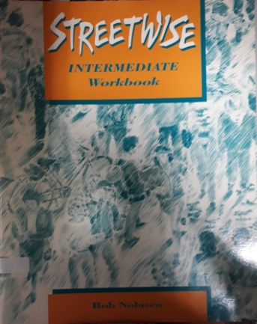
Nº: 607
Título: | Streetwise, intermediate workbook
Autor(es): | Nolasco, Rob
Editora: | Oxford University Press
Local: | Oxford
Impressor:
Ano de Publicação:
Nível:
Idioma:
Gênero: | Workbook
Descrição: | 27,5 x 21,5 cm / 79p
Notas: | Carimbo escola MACE
Disciplina: | English
Classificação:
Ilustrações: | Sim
Exemplares:

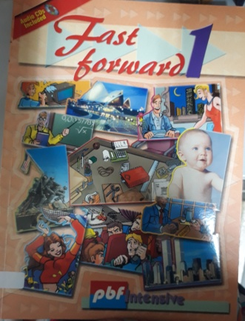
Nº: 608
Título: | Fast forward 1
Autor(es): | Richard Hugh Fish (editção, direção e publicação)
Editora: | PBF
Local: | São Paulo
Impressor: | Richard Hugh Fish foundation
Ano de Publicação: | 2004
Nível: | 1
Idioma: | Português/inglês
Gênero: | Manual
Descrição: | 26 x 19 cm / 149 p
Notas:
Disciplina: | Inglês
Classificação:
Ilustrações: | Sim
Exemplares:

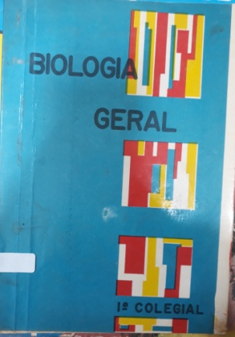
Nº: 701
Título: | Biologia geral
Autor(es): | Prof. Clézio Morandini do curso objetivo e do colégio objetivo
Editora:
Local:
Impressor:
Ano de Publicação:
Nível: | 1º colegial
Idioma:
Gênero: | Apostila
Descrição: | 22 x 15,5 cm / 146 p
Notas: | Apostila em formato de livro datilografada do curso objetivo e do colégio objetivo
Disciplina:
Classificação:
Ilustrações: | Sim
Exemplares:

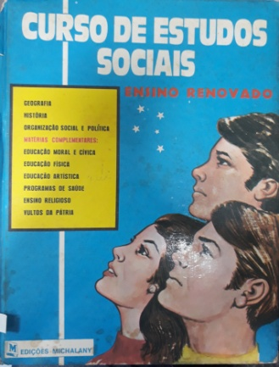
Nº: 702
Título: | Curso de Estudos Sociais Ensino Renovado Tomo III
Autor(es): | Ramos, Ciro de Moura (et al.)
Editora: | GEMSA (Edições Michalany)
Local: | São Paulo, SP
Impressor:
Ano de Publicação: | 1979
Nível: | 1º grau
Idioma: | Português
Gênero: | Manual
Descrição: | 27,5 x 21 cm / 429 p
Notas:
Disciplina: | Estudos Sociais
Classificação:
Ilustrações: | Sim
Exemplares:

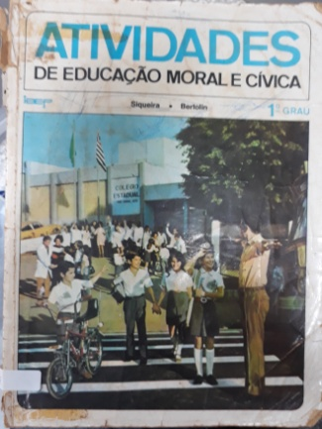
Nº: 703
Título: | Atividades de educação moral e cívica
Autor(es): | Siqueira – bertolin
Editora: | Ibep
Local: | São Paulo
Impressor:
Ano de Publicação:
Nível: | Ensino fundamental
Idioma: | Português
Gênero: | Manual
Descrição: | 27,5cm x 20,5cm/ 133pg
Notas:
Disciplina: | Educação moral e cívica
Classificação:
Ilustrações: | Sim
Exemplares:

.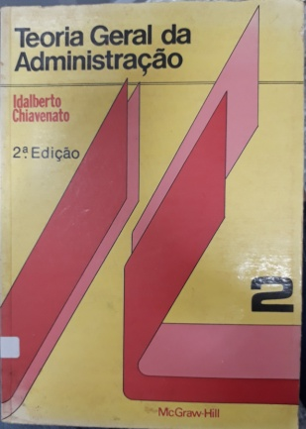
Nº: 704
Título: | Teoria geral da administração
Autor(es): | Chiavenato idalberto
Editora: | McGraw-Hill
Local: | São Paulo, SP
Impressor:
Ano de Publicação: | 1979
Nível: | . 3 grau
Idioma: | Português
Gênero: | Manual
Descrição: | 25 x 18 / 609p.
Notas: | 3.Ed. 1915. Vol. 2.
Disciplina: | Administração
Classificação:
Ilustrações: | Sim
Exemplares:

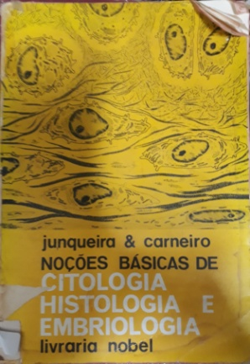
Nº: 705
Título: | Noções Básicas de Citologia Histologia e Embriologia
Autor(es): | L.C. Junqueira; J. Carneiro
Editora: | Nobel
Local: | São Paulo
Ano de Publicação: | 1976
Nível:
Idioma: | Português
Gênero: | Livro
Descrição: | 23,5 cm X 17 cm/ 188 p.
Notas:
Disciplina: | Diversos
Classificação:

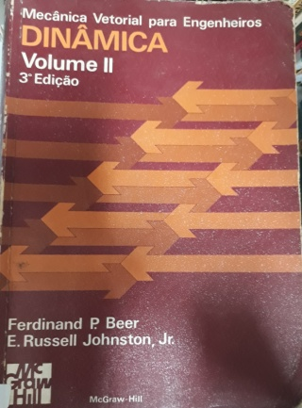
Nº: 706
Título: | Mecânica Vetorial para Engenheiros Dinâmica
Autor(es): | Ferdinand P. Beer; E. Russell Johnston, Jr.
Editora: | McGraw – Hill
Local: | São Paulo
Ano de Publicação: | 1980
Nível: | Volume II
Idioma: | Português
Gênero: | Livro
Descrição: | 26 cm X 18 cm/ 545 p.
Notas:
Disciplina: | Diversos
Classificação:

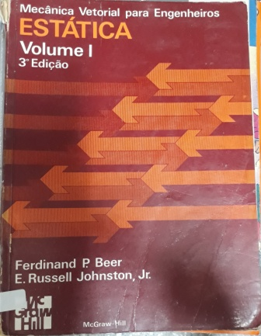
Nº: 707
Título: | Mecânica Vetorial para Engenheiros Estática
Autor(es): | Ferdinand P. Beer; E. Russell Johnston, Jr.
Editora: | McGraw – Hill
Local: | São Paulo
Ano de Publicação: | 1980
Nível: | Volume I
Idioma: | Português
Gênero: | Livro
Descrição: | 26 cm X 18 cm/ 456 p.
Notas:
Disciplina: | Diversos
Classificação:

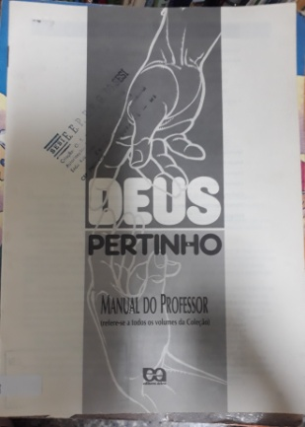
Nº: 708
Título: | Deus Pertinho
Autor(es):
Editora: | Àtica
Local: | São Paulo
Ano de Publicação: | 1994
Nível:
Idioma: | Português
Gênero: | Manual do professor
Descrição: | 27,5 cm X 20 cm/ 23 p.
Notas:
Disciplina: | Diversos
Classificação:

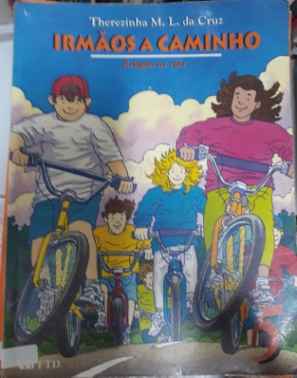
Nº: 709
Título: | Irmãos a caminho
Autor(es): | Therezinha M. L. da Cruz
Editora: | FTD
Local: | São Paulo
Ano de Publicação: | 1993
Nível: | 5 Série
Idioma: | Português
Gênero: | Livro
Descrição: | 28,5 cm X 21,5 cm/ 176 p.
Notas:
Disciplina: | Diversos
Classificação:

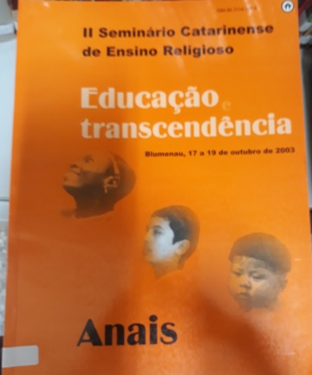
Nº: 710
Título: | Educação Transcendência
Autor(es): | II seminário catarinense de ensino religioso
Editora: | Edifurb
Local: | Blumenau
Ano de Publicação: | 2003
Nível:
Idioma: | Português
Gênero: | Livro
Descrição: | 29 cm X 22,5 cm/ 112 p.
Notas:
Disciplina: | Diversos
Classificação:

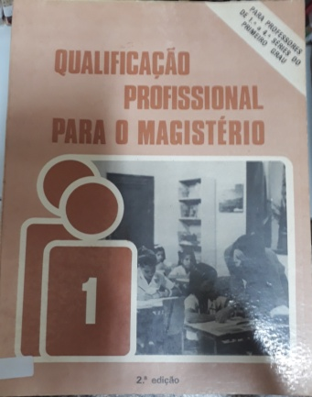
Nº: 711
Título: | Qualificação Profissional para Magistério 1
Autor(es):
Editora: | FUNTEVÊ
Local: | Rio de Janeiro
Ano de Publicação: | 1986
Nível: | Para professores de 1 a 4 série do primeiro grau
Idioma: | Português
Gênero: | Livro
Descrição: | 28,5 cm X 22 cm/ 127 p.
Notas:
Disciplina: | Diversos
Classificação:

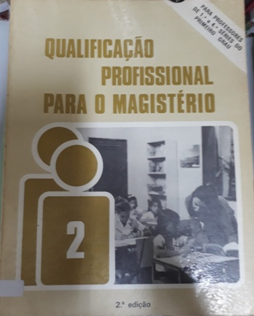
Nº: 712
Título: | Qualificação Profissional para Magistério 2
Autor(es):
Editora: | FUNTEVÊ
Local: | Rio de Janeiro
Ano de Publicação: | 1986
Nível: | Para professores de 1 a 4 série do primeiro grau
Idioma: | Português
Gênero: | Livro
Descrição: | 28,5 cm X 22 cm/ 118 p.
Notas:
Disciplina: | Diversos
Classificação:

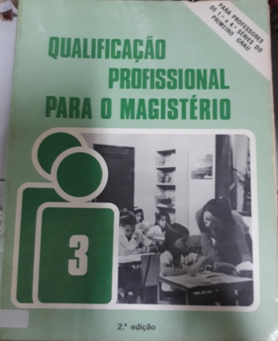
Nº: 713
Título: | Qualificação Profissional para Magistério 3
Autor(es):
Editora: | FUNTEVÊ
Local: | Rio de Janeiro
Ano de Publicação: | 1986
Nível: | Para professores de 1 a 4 série do primeiro grau
Idioma: | Português
Gênero: | Livro
Descrição: | 28,5 cm X 22 cm/ 194 p.
Notas:
Disciplina: | Diversos
Classificação:

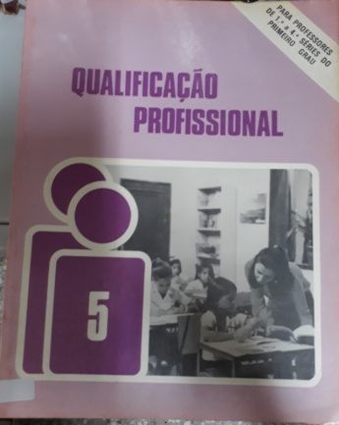
Nº: 714
Título: | Qualificação Profissional 5
Autor(es):
Editora: | FUNTEVÊ
Local: | Rio de Janeiro
Ano de Publicação: | 1985
Nível: | Para professores de 1 a 4 série do primeiro grau
Idioma: | Português
Gênero: | Livro
Descrição: | 28,5 cm X 22 cm/ 259 p.
Notas:
Disciplina: | Diversos
Classificação:

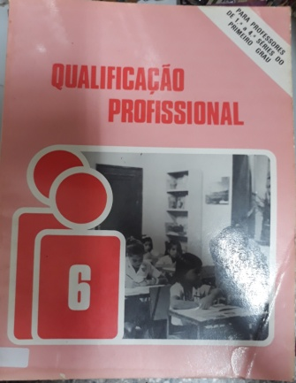
Nº: 715
Título: | Qualificação Profissional 6
Autor(es):
Editora: | FUNTEVÊ
Local: | Rio de Janeiro
Ano de Publicação: | 1985
Nível: | Para professores de 1 a 4 série do primeiro grau
Idioma: | Português
Gênero: | Livro
Descrição: | 28,5 cm X 22 cm/ 208 p.
Notas:
Disciplina: | Diversos
Classificação:

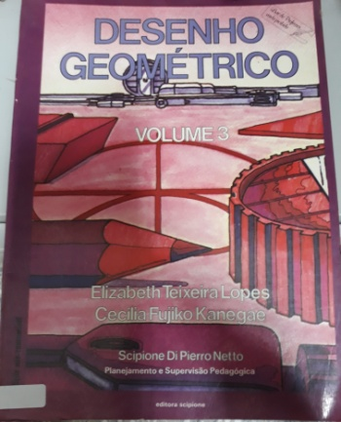
Nº: 716
Título: | Desenho Geométrico
Autor(es): | Elizabeth Teixeira Lopes; Cecília Fujiko Kanegae
Editora: | Scipione
Local:
Ano de Publicação:
Nível: | Volume 3
Idioma: | Português
Gênero: | Livro do Professor
Descrição: | 28,5 cm X 21 cm/ 112 p.
Notas:
Disciplina: | Diversos
Classificação:

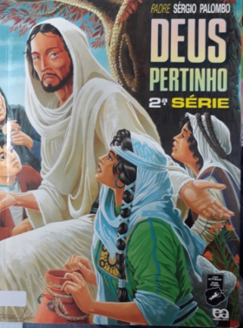
Nº: 717
Título: | Deus pertinho
Autor(es): | Padre Sérgio Palombo
Editora: | Ática
Local: | São Paulo
Ano de Publicação: | 1994
Nível: | 2 série
Idioma: | Português
Gênero: | Livro
Descrição: | 28,5 cm X 21 cm/ 102 p.
Notas:
Disciplina: | Diversos
Classificação:

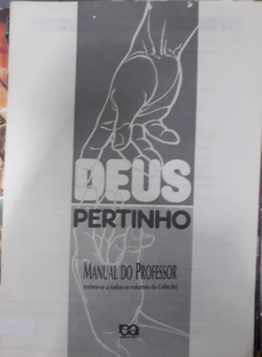
Nº: 718
Título: | Deus Pertinho
Autor(es):
Editora: | Ática
Local: | São Paulo
Ano de Publicação: | 1994
Nível:
Idioma: | Português
Gênero: | Manual do Professor
Descrição: | 27,5 cm X 20 cm/ 23 p.
Notas:
Disciplina: | Diversos
Classificação:

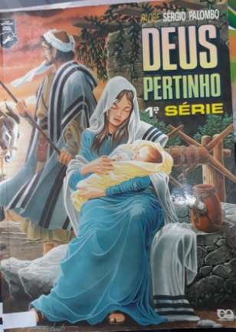
Nº: 719
Título: | Deus Pertinho
Autor(es): | Padre Sérgio Palombo
Editora: | Ática
Local: | São Paulo
Ano de Publicação: | 1994
Nível: | 1 série
Idioma: | Português
Gênero: | Livro
Descrição: | 28,5 cm X 21 cm/ 79 p.
Notas:
Disciplina: | Diversos
Classificação:

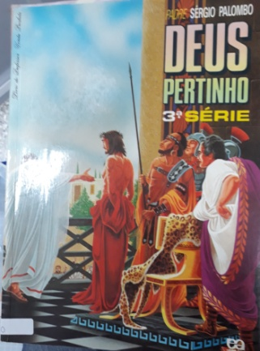
Nº: 720
Título: | Deus pertinho
Autor(es): | Padre Sérgio Palombo
Editora: | Ática
Local: | São Paulo
Ano de Publicação: | 1994
Nível: | 3 Série
Idioma: | Português
Gênero: | Livro
Descrição: | 28 cm X 21 cm/ 95 p.
Notas:
Disciplina: | Diversos
Classificação:

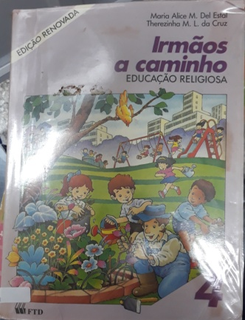
Nº: 721
Título: | Irmãos a caminho 4
Autor(es): | Maria Alice M. Del Estal; Therezinha M. L. da Cruz
Editora: | FTD
Local: | São Paulo
Ano de Publicação: | 1990
Nível:
Idioma: | Português
Gênero: | Livro
Descrição: | 28 cm X 21 cm/ 152 p.
Notas:
Disciplina: | Diversos
Classificação:

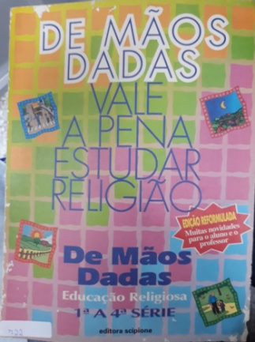
Nº: 722
Título: | De mãos dadas
Autor(es):
Editora: | Scipione
Local:
Ano de Publicação:
Nível:
Idioma: | Português
Gênero: | Banner
Descrição:
Notas:
Disciplina: | Diversos
Classificação:

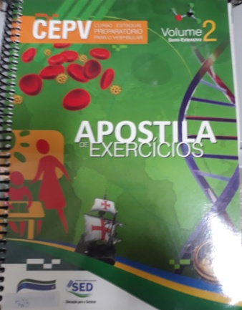
Nº: 723
Título: | Curso Estadual Preparatório para o Vestibular
Autor(es):
Editora:
Local: | Campo Grande – MS
Ano de Publicação:
Nível:
Idioma: | Português
Gênero: | Apostila
Descrição: | 30 cm X 22,5 cm/ 376 p.
Notas:
Disciplina: | Diversos
Classificação:

